Образовательная автономная некоммерческая организация высшего образования

«МОСКОВСКИЙ ТЕХНОЛОГИЧЕСКИЙ ИНСТИТУТ»

Направление | 09.03.03 | Направленность
 | ^{(код)} |  | ^{(наименование)}

ВЫПУСКНАЯ КВАЛИФИКАЦИОННАЯ работа

на тему

Обучающийся |  |  | _____________
 | (Ф.И.О. полностью) |  | подпись
Руководитель |  |  | _____________
 | (Ф.И.О. полностью) |  | подпись

МОСКВА 2021 г.

Образовательная автономная некоммерческая организация высшего образования

«МОСКОВСКИЙ ТЕХНОЛОГИЧЕСКИЙ ИНСТИТУТ»

ЗАДАНИЕ НА ВЫПУСКНУЮ КВАЛИФИКАЦИОННУЮ РАБОТУ

Обучающийся ________________________________________________________________
(Фамилия Имя Отчество)
1. Тема выпускной квалификационной работы:
Автоматизация контроля технического состояния оборудования интернет - провайдера

2. Срок сдачи обучающимся законченной работы «__»______ 20____ г.

3. Исходные данные по ВКР
Бухгалтерская отчетность ООО «Альфа-Телеком»
Должностные обязанности специалистов
Данные об ИТ-инфраструктуре компании
Документация в области защиты информации

4. Содержание разделов ВКР
Введение
I Аналитическая часть
  - Технико-экономическая характеристика предметной области и предприятия. Анализ деятельности «КАК ЕСТЬ»
    - Характеристика предприятия и его деятельности
    - Организационная структура управления предприятием
    - Программная и техническая архитектура ИС предприятия
  - Характеристика комплекса задач, задачи и обоснование необходимости автоматизации
    - Выбор комплекса задач автоматизации и характеристика существующих бизнес процессов
    - Определение места проектируемой задачи в комплексе задач и ее описание
    - Обоснование необходимости использования вычислительной техники для решения задачи
    - Анализ системы обеспечения информационной безопасности и защиты информации
  - Анализ существующих разработок и выбор стратегии автоматизации «КАК ДОЛЖНО БЫТЬ»
    - Анализ существующих разработок для автоматизации задачи
    - Выбор и обоснование стратегии автоматизации задачи
    - Выбор и обоснование способа приобретения ИС для автоматизации задачи
  - Обоснование проектных решений
    - Обоснование проектных решений по информационному обеспечению
    - Обоснование проектных решений по программному обеспечению
    - Обоснование проектных решений по техническому обеспечению
II Проектная часть
  - Разработка проекта автоматизации
    - Этапы жизненного цикла проекта автоматизации
    - Ожидаемые риски на этапах жизненного цикла и их описание
    - Организационно-правовые и программно-аппаратные средства обеспечения информационной безопасности и защиты информации
  - Информационное обеспечение задачи
    - Информационная модель и её описание
    - Характеристика нормативно-справочной, входной и оперативной информации
    - Характеристика результатной информации
  - Программное обеспечение задачи
    - Общие положения (дерево функций и сценарий диалога)
    - Характеристика базы данных
    - Структурная схема пакета (дерево вызова программных модулей)
    - Описание программных модулей
  - Контрольный пример реализации проекта и его описание
III Обоснование экономической эффективности проекта
3.1 Выбор и обоснование методики расчёта экономической эффективности
3.2 Расчёт показателей экономической эффективности проекта
Заключение
Приложения

5. Основные вопросы, подлежащие разработке.
В главе 1 необходимо представить обоснование актуальности выбора автоматизируемой задачи, проектных решений по информационному, программному и аппаратному обеспечению, дать ее развернутое описание, отразить взаимосвязь с другими задачами, изложить используемую стратегию автоматизации и способ приобретения информационной системы.
В разделе 1.1. необходимо привести краткое описание компании и таблицу показателей ее деятельности, рисунок организационной структуры и его описание, рисунки программной и технической архитектуры, а также их описание [11].
В разделе 1.2 следует обосновать актуальность выбора автоматизируемой задачи, для этого необходимо провести анализ организационной, программной и технической архитектуры с целью определения перечня задач, которые необходимо автоматизировать и выбора наиболее приоритетной из них. С целью определения информационных потоков выбранной задачи необходимо привести соответствующие IDEF диаграммы. Далее необходимо привести рисунок, отражающий документооборот автоматизируемой задачи, таблицу прагматических характеристик соответствующих документов (периодичность, время на обработку и так далее) и определить комплекс программно-аппаратных средств, обеспечивающих информационную безопасность и защиту информации в рамках решаемой задачи [1,2,4,6] .
В разделе 1.3 необходимо провести анализ готовых программных решений автоматизируемой задачи (в виде сравнительной таблицы наиболее интересных решений), определить стратегию автоматизации и способ приобретения информационной системы [2, 11].
В разделе 1.4 необходимо провести анализ и обосновать выбор средств, используемых для автоматизации задачи [1,2,4,5,8,9,10]: технического обеспечения (компьютеры и периферия, сетевое оборудование, офисная техника, дополнительные устройства), программного обеспечения (операционная система, СУБД, среда разработки, другое прикладное ПО), информационного обеспечения (классификаторы, справочники, документы, информационные базы).
В главе 2 необходимо представить проектные решения в соответствии с выбранной моделью жизненного цикла: начиная с анализа рисков на всех этапах разработки системы и закачивая примером ее опытной эксплуатации.
В разделе 2.1 необходимо провести выбор стандарта и модели жизненного цикла, соответствующих автоматизируемой задаче, а также стратегии внедрения проектируемой информационной системы. После этого следует перечислить риски для каждого этапа выбранной модели жизненного цикла и определить пути их снижения, в том числе посредством разработки средств информационной безопасности и защиты информации проектируемой системы [2,3,4,7].
Раздел 2.2 отражает процесс проектирования информационного обеспечения задачи [2, 8,9,10] и должен содержать:
- рисунок информационной модели и ее описание;
- таблицу используемых систем кодирования и описание классификаторов;
- описание входных и оперативных документов, файлов и экранных форм;
- описание результатных документов, файлов и экранных форм;
- таблицы входных и результатных показателей, а также их описание.
Раздел 2.3 отражает процесс проектирования программного обеспечения задачи [2, 8,9, 10] и должен содержать:
- рисунки дерева функций и сценария диалога, а также их описание;
- рисунок ER – модели (количество таблиц в ER модели должно быть равно количеству таблиц в информационной модели), описание структуры записей каждой таблицы;
- рисунок дерева вызова программных модулей, а также таблицу с перечнем и назначением модулей;
- блок-схема основного/расчетного модуля, описание блок-схем алгоритмов основных расчетных модулей.
В разделе 2.4 следует представить экранные формы, демонстрирующие работу системы (не менее 7) и их описание.
В главе 3 приводится методика расчета показателей экономической эффективности и расчеты, сделанные в соответствии с изложенной методикой. Расчетные данные следует представить в виде таблиц и диаграмм, отражающие сравнение базового и предлагаемого вариантов.
Приложение обязательно должно содержать фрагмент листинга программного кода (распечатка на исходном языке программирования отлаженных основных расчетных модулей - около 400 операторов языка высокого уровня или адаптированных программных средств, использованных в работе), также могут быть приведены:
- схемы или таблицы из основной части работы;
- результаты выполнения контрольного примера;
- диаграммы потоков данных, демонстрирующих существующую технологию решения задач («КАК ЕСТЬ»);
- диаграммы потоков данных, демонстрирующих предлагаемую технологию решения задач («КАК ДОЛЖНО БЫТЬ»);
- схемы документооборота;
- примеры классификаторов;
- формы первичных и результатных документов;
- распечатки меню, экранных форм ввода, получаемых отчетов в разработанной системе;
- а также другие материалы ВКР, кроме текстов договоров с клиентами и иных "шаблонных документов" (в тех случаях, когда для их существенных реквизитов проектируется форма, а по результатам ввода и сохранения в информационную базу имеется возможность распечатки документа "по шаблону").
В одном приложении нельзя размещать различные по смыслу таблицы или рисунки. Не допускается дублирование в приложении материала, размещенного в основной части ВКР.

6. Список использованных источников
- Ковган, Н.М. Компьютерные сети : учебное пособие : [16+] / Н.М. Ковган. – Минск : РИПО, 2019. – 180 с.
- Буза, М.К. Архитектура компьютеров : учебник / М.К. Буза. – Минск : Вышэйшая школа, 2015. – 416 с.
- Малявко, А.А. Суперкомпьютеры и системы. Построение вычислительных кластеров : учебное пособие : [16+] / А.А. Малявко, С.А. Менжулин ; Новосибирский государственный технический университет. – Новосибирск : Новосибирский государственный технический университет, 2018. – 96 с.
- Бова, В.В. Основы проектирования информационных систем и технологий : учебное пособие / В.В. Бова, Ю.А. Кравченко ; Южный федеральный университет, Инженерно-технологическая академия. – Ростов-на-Дону ; Таганрог : Южный федеральный университет, 2018. – 106 с.
- Ипатова, Э.Р. Методологии и технологии системного проектирования информационных систем : учебник / Э.Р. Ипатова, Ю.В. Ипатов. – 2-е изд., стер. – Москва : ФЛИНТА, 2016. – 257 с.
- Кугаевских, А.В. Проектирование информационных систем. Системная и бизнес-аналитика : учебное пособие : [16+] / А.В. Кугаевских ; Новосибирский государственный технический университет. – Новосибирск : Новосибирский государственный технический университет, 2018. – 256 с.
- Ищейнов, В.Я. Информационная безопасность и защита информации: теория и практика : учебное пособие : [16+] / В.Я. Ищейнов. – Москва ; Берлин : Директ-Медиа, 2020. – 271 с.
- Основы информационной безопасности : учебник / В.Ю. Рогозин, И.Б. Галушкин, В. Новиков, С.Б. Вепрев ; Академия Следственного комитета Российской Федерации. – Москва : Юнити-Дана : Закон и право, 2018. – 287 с.
- Сидорова, Н.П. Базы данных: практикум по проектированию реляционных баз данных : [16+] / Н.П. Сидорова ; Технологический университет, Институт техники и цифровых технологий, Факультет инфокоммуникационных систем и технологий. – Москва ; Берлин : Директ-Медиа, 2020. – 93 с.
- Шилин, А.С. Перспективные методы проектирования реляционных баз данных : учебное пособие : [12+] / А.С. Шилин. – Москва ; Берлин : Директ-Медиа, 2021. – 137 с.
- Алтухова, С.О. Программирование в среде Delphi: разработка баз данных : [16+] / С.О. Алтухова, З.А. Кононова ; Липецкий государственный педагогический университет имени П. П. Семенова-Тян-Шанского. – Липецк : Липецкий государственный педагогический университет имени П.П. Семенова-Тян-Шанского, 2018. – Ч. 2. – 52 с.
- Программная инженерия : учебное пособие / сост. Т.В. Киселева ; Северо-Кавказский федеральный университет. – Ставрополь : Северо-Кавказский Федеральный университет (СКФУ), 2017. – Ч. 1. – 137 с.

Дата выдачи задания «____» _________ 20__ г.

Руководитель выпускной квалификационной работы ___________________
подпись
Обучающийся ___________________
подпись

Содержание

ВВЕДЕНИЕ 10
I. Аналитическая часть 12
1.1 Технико-экономическая характеристика предметной области и предприятия. Анализ деятельности «КАК ЕСТЬ» 12
1.1.1 Характеристика предприятия и его деятельности 12
1.1.2 Организационная структура управления предприятием 13
1.1.3 Программная и техническая архитектура ИС предприятия 14
1.2 Характеристика комплекса задач, задачи и обоснование необходимости автоматизации 17
1.2.1 Выбор комплекса задач автоматизации и характеристика существующих бизнес процессов 17
1.2.2. Определение места проектируемой задачи в комплексе задач и ее описание 22
1.2.3. Обоснования необходимости использования вычислительной техники для решения задачи 23
1.2.4. Анализ системы обеспечения информационной безопасности и защиты информации 27
1.3 Анализ существующих разработок и выбор стратегии автоматизации «КАК ДОЛЖНО БЫТЬ» 28
1.3.1 Анализ существующих разработок для автоматизации задачи 28
1.3.2. Выбор и обоснование стратегии автоматизации задачи 33
1.3.3. Выбор и обоснование способа приобретения ИС для автоматизации комплекса задач 34
1.4. Обоснование проектных решений 36
1.4.1. Обоснование проектных решений по информационному обеспечению 36
1.4.2 Обоснование проектных решений по программному обеспечению 37
1.4.3 Обоснование проектных решений по техническому обеспечению 39
II Проектная часть 42
2.1 Разработка проекта автоматизации 42
2.1.1 Этапы жизненного цикла проекта автоматизации 42
2.1.2 Ожидаемые риски на этапах жизненного цикла и их описание 52
2.1.3. Организационно-правовые и программно-аппаратные средства обеспечения информационной безопасности и защиты информации 53
2.2. Информационное обеспечение задачи 60
2.2.1. Информационная модель и её описание 60
2.2.2. Характеристика нормативно-справочной, входной и оперативной информации 61
2.2.3. Характеристика результатной информации 67
2.3. Программное обеспечение задачи 67
2.3.1. Общие положения (дерево функций и сценарий диалога) 67
2.3.2. Характеристика базы данных 69
2.3.3. Структурная схема пакета (дерево вызова программных модулей) 71
2.3.4. Описание программных модулей 72
2.4. Контрольный пример реализации проекта и его описание 74
III Обоснование экономической эффективности проекта 94
3.1 Выбор и обоснование методики расчёта экономической эффективности 94
3.2 Расчёт показателей экономической эффективности проекта 95
ЗАКЛЮЧЕНИЕ 100
СПИСОК ИСПОЛЬЗОВАННЫХ ИСТОЧНИКОВ 102

ВВЕДЕНИЕ

В рамках данной работы проведен анализ технологий управления системой администрирования серверов баз данных. Тематика управления доступом пользователей к ресурсам баз данных в настоящее время является актуальной в связи с тенденциями к централизации информационных ресурсов в условиях компаний, имеющих разветвленную филиальную сеть. Эффективность отработки заявок на предоставления доступа к ресурсам баз данных определяет возможности выполнения требований в области защиты информации, обеспечивает минимизацию простоев, вызванных изменениями функциональных обязанностей сотрудников.
Целью ВКР является информатизация бизнес-процесса управления техническим состоянием оборудования компании-провайдера.
Для достижения поставленной в ВКР цели были определены следующие задачи, которые необходимо решить:
- провести анализ теоретических аспектов автоматизации деятельности в области управления распределением работ по заявкам с оборудованием провайдера;
- провести исследование предметной области, в том числе описать внешнюю область функционирования ООО «Альфа-Телеком»;
- осуществить моделирование и анализ бизнес-процесса управления ресурсами сервера баз данных;
- выявить недостатки существующей технологии администрирования баз данных;
- выполнить постановку задачи на информатизацию бизнес-процесса;
- провести обзор и сравнение существующих разработок, используемых для управления заявками на выполнение работ с оборудованием компании-провайдера;
- спроектировать структуру информационной системы;
- разработать программное обеспечение для решения задач автоматизации администрирования серверными ресурсами;
- провести оценку экономической эффективности проекта.
Объект исследования: деятельность ООО «Альфа-Телеком» в области управления заявками на выполнение работ с телекоммуникационным оборудованием компании-провайдера.
Предмет исследования: разработка и внедрение системы автоматизации управления заявками на выполнение работ с телекоммуникационным оборудованием компании-провайдера ООО «Альфа-Телеком».
Методы исследования: анализ, синтез, включенное наблюдение.
Работа содержит: введение, три главы, заключение, список использованных источников. Во введении проведено рассмотрение актуальности проблематики работы с заявками пользователей, проведена постановка цели и задач исследования, определен объект и предмет. В главе 1 проведён анализ деятельности компании ООО «Альфа-Телеком», проведен анализ ИТ-инфраструктуры, построена модель бизнес-процессов управления заявками на выполнение работ с телекоммуникационным оборудованием компании-провайдера, рассмотрена функциональность систем-аналогов разрабатываемого ПО, определен способ приобретения программного решения для автоматизации поставленных задач, определены требования к решениям по видам обеспечения. В главе 2 проведено построение информационной модели задачи, рассмотрены вопросы обеспечения защиты информации, проведен анализ пользовательских сценариев работы с системой, разработан эскизный проект системы. Также проведено описание прототипа разработанной системы. В главе 3 проведено описание факторов экономического эффекта, проведена оценка срока окупаемости и других характеристик, связанных с эффективностью использования созданной системы.

- Аналитическая часть
  - Технико-экономическая характеристика предметной области и предприятия. Анализ деятельности «КАК ЕСТЬ»
    - Характеристика предприятия и его деятельности

В рамках данной работы проведен анализ деятельности компании ООО «Альфа-Телеком», работа которой связана с организацией оказания услуг доступа к телекоммуникационным сетям. Услуги, предоставляемые компанией, включают:
- предоставление доступа клиентов к сети Интернет с использованием кабельных соединений;
- услуги кабельного телевидения, обслуживания сетей видеонаблюдения;
- услуги сервисного обслуживания коммуникационного оборудования, включенного в систему корпоративных систем передачи данных.
Клиентами компании являются: физические лица, организации, торговые компании.
Миссия компании: обеспечение доступа клиентов к качественным коммуникационным услугам.
Цель деятельности компании: получение прибыли за счет оказания услуг доступа к коммуникационным сетям.
В таблице 1 приведены основные экономические параметры ООО «АЛЬФА-ТЕЛЕКОМ»
Таблица 1
Основные экономические параметры ООО «АЛЬФА-ТЕЛЕКОМ»
№ | Наименование показателя | Значение на 01.01.2021
1 | Объем оказания коммуникационных услуг в денежном выражении, млн.руб. | 585.9
2 | Количество видов оказываемых услуг | 55
3 | Количество сотрудников в соответствии со штатным расписанием, чел. | 98
4 | Величина средней заработной платф сотрудников, тыс.руб. | 55,3
5 | Прибыльность за 2021г., млн.руб. | 105.6

    - Организационная структура управления предприятием

Схема подразделений компании ООО «АЛЬФА-ТЕЛЕКОМ» показана на рисунке 1.

Рисунок 1 – Схема подразделений ООО «АЛЬФА-ТЕЛЕКОМ»

Как показано на рис.1, подразделения ООО «Альфа-Телеком» включают:
- Руководство в лице генерального директора, в компетенцию которого входят вопросы организации взаимодействия подразделений компании, с контрагентами в рамках заключения договоров, подписания финансовых документов, принятие управленческих решений в области развития компании, определение кадровой политики;
- Служба технического сопровождения, курирующая вопросы взаимодействия с клиентами по вопросам работы с коммуникационным оборудованием, обеспечения качества связи;
- Отдел продаж, курирующий вопросы заключения договоров с клиентами, учета оплат, подключения и отключения дополнительных услуг;
- Технический отдел, сотрудники которого выполняют работы по организации подключений клиентов к коммуникационным системам, выполнению работ по техническому и сервисному обслуживанию коммуникационных систем, оборудования для доступа к сети Интернет. В состав технического отдела также входят ИТ-специалисты, в компетенцию которых входят вопросы организации эксплуатации программного и аппаратного обеспечения, работы информационного портала компании, выполнения работ по обслуживанию и ремонту компьютерного оборудования, используемого специалистами организации, настройки систем защиты информации;
- Экономический отдел, специалисты которого курируют вопросы учета платежей, проведения расчетов с контрагентами, учета заработной платы, налогов, составления аналитической отчетности по основной деятельности компании;
- Отдел по работе с персоналом, специалисты которого курируют вопросы ведения кадрового учета, личных дел сотрудников, подготовки проектов кадровых приказов, ведения учета отработанного времени, организации повышения квалификации сотрудников, проведения аттестации. Сотрудники данного отдела также ответственны за ведение делопроизводства, организацию системы документооборота.
В организации используется линейно-функциональной тип организационной структуры, для которого характерно наличие иерархической подчиненности, распределения ответственности между подразделениями компании. Также в рамках выполнения определённых проектов возможно создание рабочих групп, в которых распределение ответственности проводится по функциональному принципу.

1.1.3 Программная и техническая архитектура ИС предприятия

Компонентами корпоративной сети ООО «Альфа-Телеком» являются:
- активное сетевое оборудование (коммутаторы, роутеры, точки доступа к беспроводной сети);
- рабочие станции пользователей;
- кабельная система;
- система видеонаблюдения;
- IP-телефония.
Количество сегментов корпоративной сети: 4.
Количество портов для сетевых подключений: 230.
Аппаратная платформа сервера: Kraftway Express ES262. Характеристики сервера:
- Платформа процессора: Intel C621 PCH, Intel Xeon;
- Оперативная память: до 3ТВ DDR4 (количество слотов - 24);
- Жесткие диски: 11 портов SATA 3 + 2 слота М.2 (ёмкость до 12 ТВ);
- Энергопотребление: 800 Вт.
Используемое активное сетевое оборудование: Cisco WS-C2960+48PST-S. На рис.2 приведены технические характеристики оборудования.
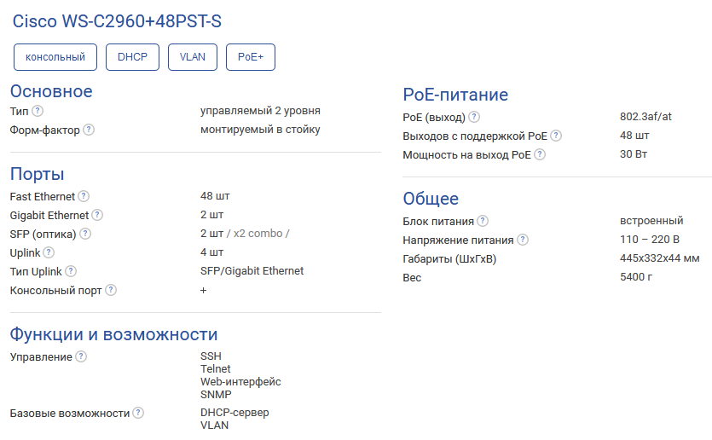
Рисунок 2 - Технические характеристики сетевого оборудования
Таблица 2
Технические характеристики рабочих станций специалистов
Аппаратная платформа | IRU Office 220 MT | Kraftway Credo KC58 | iRU Office 310 SFF
Периферия | + | + | +
Монитор | Samsung 24RG50FQI | LG 24EA430V-B | Samsung C24F390FHI
Описание | Клиентский компьютер | Клиентский компьютер | Клиентский компьютер
Процессор | Intel Core i5 10400f | Intel Core i3 10800f | Intel Core i5 11400f
Память | 8 GB DDR4 | 8 GB DDR4 | 8 GB DDR4
HDD | 500 GB SSD | 500 GB SSD | 500 GB SSD
Оптический накопитель | ASUS DRW-24D5MT | Нет | Нет
Видеосистема | PCI-Express x16 | PCI-Express x16 | PCI-Express x16
LAN | Gigabyte Ethernet | Gigabyte Ethernet | Gigabyte Ethernet
Размеры | ~ 500 х 205 х 440мм | ~ 480 х 120 х 490мм | ~ 510 х 205 х 380мм

На рис.3 приведена схема программной архитектуры компании.
Рисунок 3 - Схема программной архитектуры ООО «АЛЬФА-ТЕЛЕКОМ»

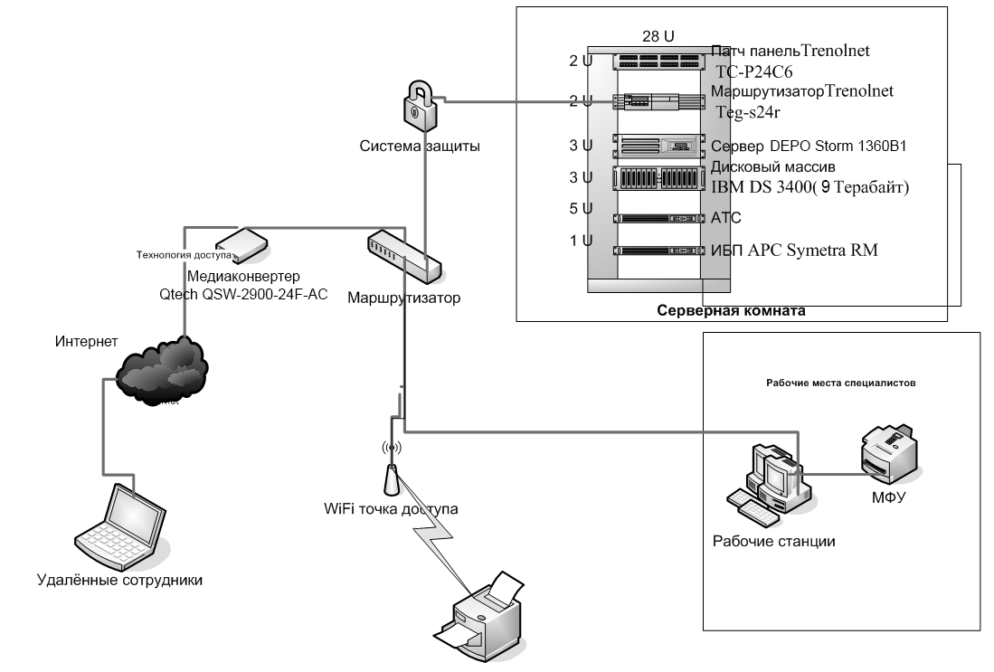
Рисунок 4 - Принципиальная схема технической архитектуры ООО «АЛЬФА-ТЕЛЕКОМ»

Используемые в деятельности компании программные средства включают прикладные системы на платформе «1С: Предприятие», системы автоматизации работ по верстке полиграфических материалов, а также системы подготовки отчётности, системы документооборота.

  - Характеристика комплекса задач, задачи и обоснование необходимости автоматизации
    - Выбор комплекса задач автоматизации и характеристика существующих бизнес-процессов

Проведем анализ деятельности ООО «АЛЬФА-ТЕЛЕКОМ» в методологии IDEF0. Контекстная диаграмма приведена на рис.4.
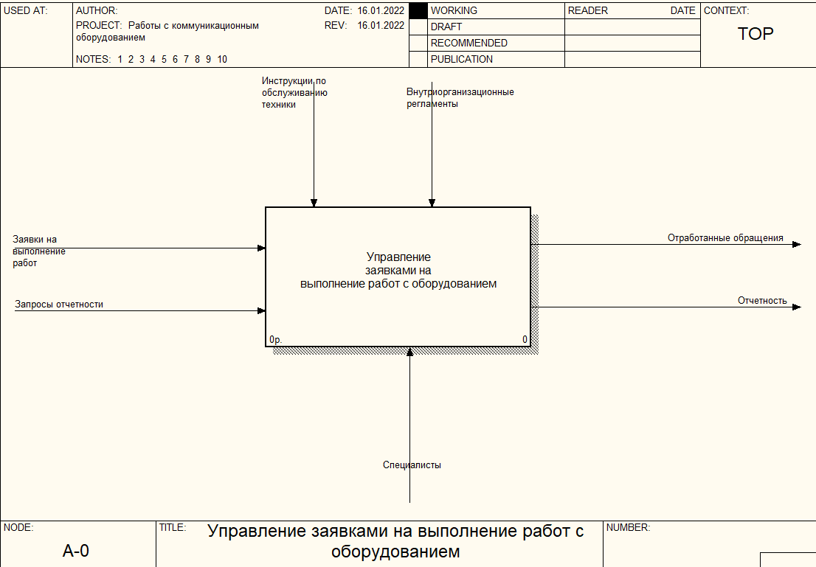
Рисунок 5. Контекстная диаграмма

Как показано на рисунке 4, в качестве входящих информационных потоков рассматриваются данные заявок на выполнение работ с коммуникационным оборудованием, а также запросы отчетности о техническом состоянии коммуникационного оборудования. Результатная информация включает в себя данные об отработке заявок и сформированные отчеты. Заявки на проведение работ по обслуживанию оборудования могут подаваться как сотрудниками предприятия, работающими с оборудованием, так и быть автоматически сформированными в рамках запланированных мероприятий по техническому обслуживанию, проведению поверок.
На рисунке 4 приведена диаграмма основного процесса.
Основные технологические процессы изучаемой технологии включают в себя:
− проведение классификации компьютерной техники, с которой работают специалисты сервисного центра;
− учет поступлений заявок;
− проведение учета ремонтных работ, выполняемых специалистами сервисного центра;
− формирование отчетности в области работы с заявками на сервисное обслуживание компьютеров.
На рисунке 5 приведена диаграмма декомпозиции технологии управления заявками на выполнение работ с коммуникационным оборудованием.
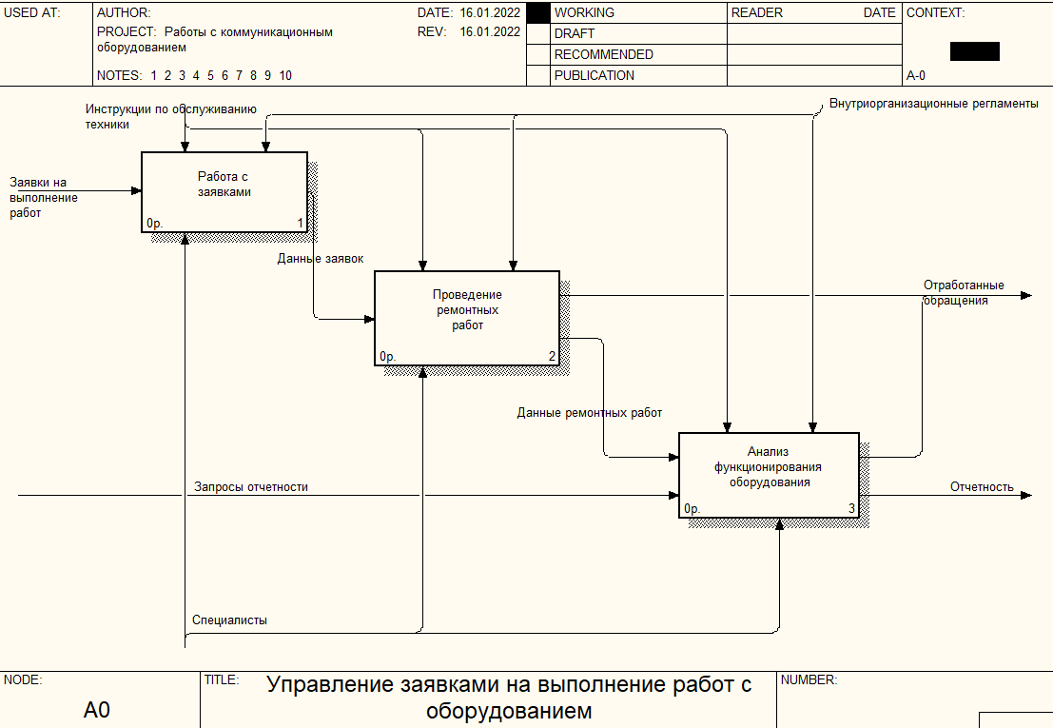
Рисунок 6. Диаграмма основного процесса

На рисунке 6 приведена диаграмма работы с заявками.
На рисунке 7 приведена диаграмма процесса ремонтных работ.

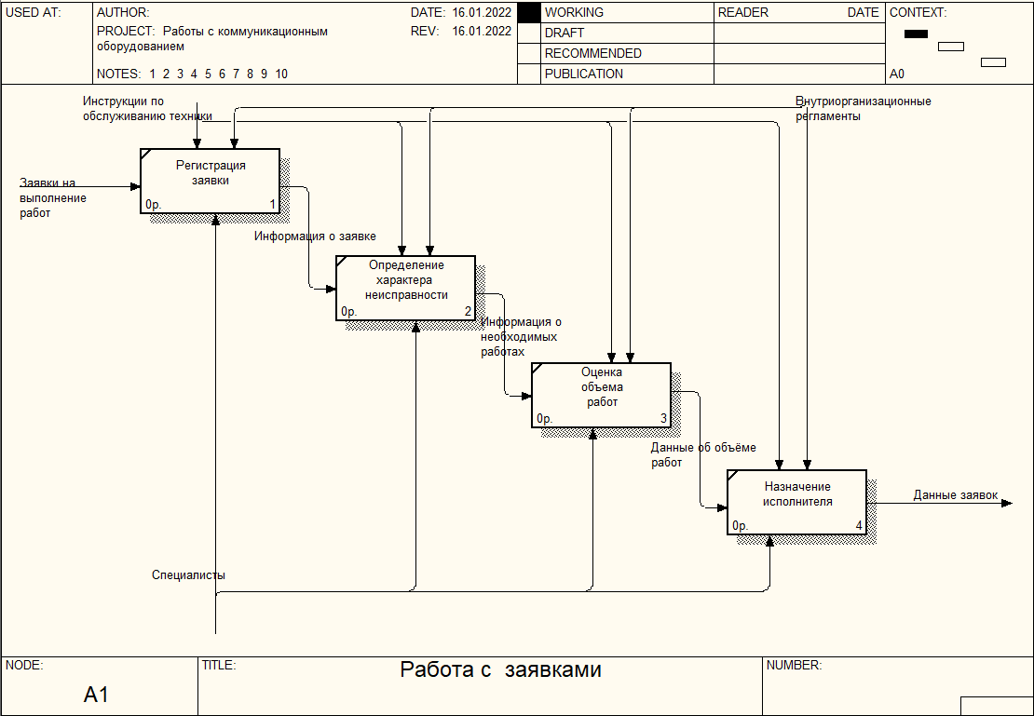
Рисунок 7. Диаграмма процесса «Работа с заявками»
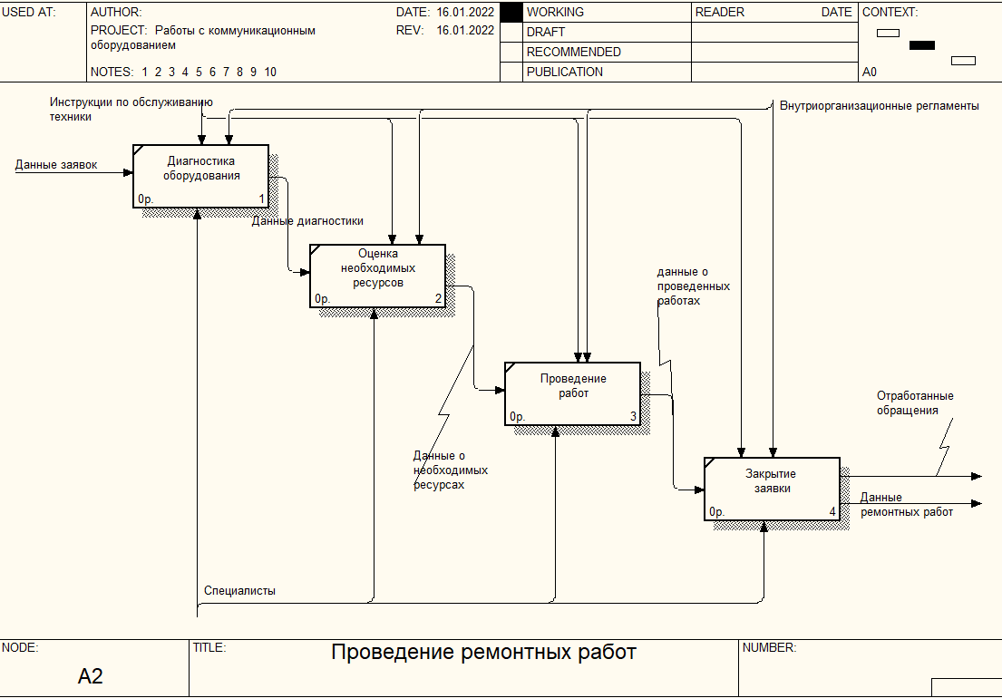
Рисунок 8. Диаграмма процесса «Проведение ремонтных работ»
На рисунке 8 приведена диаграмма анализа функционирования оборудования.
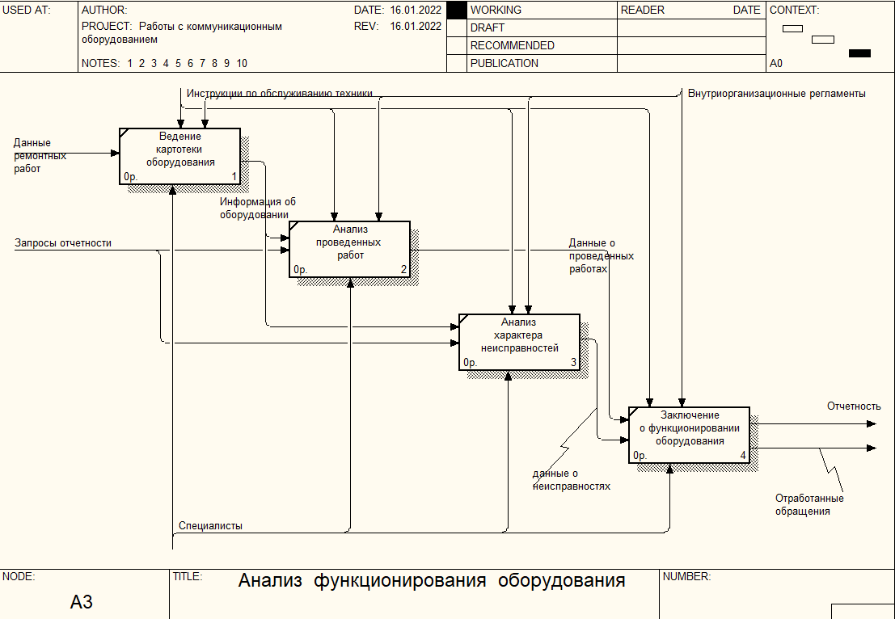
Рисунок 9 - Диаграмма анализа функционирования оборудования

Анализ существующего функционала работы в области управления заявками на выполнение работ с коммуникационным оборудованием ООО «АЛЬФА-ТЕЛЕКОМ» показал следующие недостатки [3]:
Узкое место 1. Передача обращений пользователей производится с использованием телефонной связи, средствам электронной почты, в устной форме или другими методами, при этом факты передачи данных о нарушениях в работе оборудования не документируются, что негативно влияет на оперативность получения информации о количестве поданных заявок на работу с компьютерным оборудованием, находящихся в работе, не предоставляет возможностей по формированию статистики по поступившим заявкам. Также отсутствуют возможности по структурированию данных о заявках клиентов;
Узкое место 2. Отсутствуют возможности накопления данных по фактам устранения неисправностей оборудования, а также статистики по моделям оборудования, поставщикам, а также нагрузки на специалистов ООО «АЛЬФА-ТЕЛЕКОМ».
Узкое место 3. Отсутствует возможность мониторинга нагрузки на сотрудников, а также расчета выплат сотрудникам в зависимости от объема выполненных работ;
Узкое место 4. Отсутствует возможность мониторинга объема выполненных работ по экземплярам коммуникационного оборудования, что не дает возможности корректного составления списка работ, связанных с гарантийным и сервисным обслуживанием;
Узкое место 5. Значительные временные затраты на работы по формированию актов выполненных работ, связанных с гарантийным и сервисным обслуживанием используемого коммуникационного оборудования;
Узкое место 6. Отмечены случаи потери данных о заявках на проведение работ по гарантийному и сервисному обслуживанию техники, что приводит к увеличению длительности простоя оборудования и, как следствие, прямым убыткам компании.
Использование информационной системы работы с заявками ООО «АЛЬФА-ТЕЛЕКОМ» сделает возможным учет каждого объекта коммуникационного оборудования, требующего проведения ремонта и сервисного обслуживания в журналах учета выполненных работ, которые когда-либо проводились с ним с указанием вида работы, времени проведения и специалистов, проводивших ремонтные работы. Анализ характера неисправности предполагает учет когда-либо выявленных неполадок экземпляра оборудования. На основании полученных данных проводится анализ, результатами которого являются [12]:
− список техники, не подлежащей ремонту, требующей замены;
− учет проведения работ по гарантийному и сервисному обслуживанию, включая настройку программного обеспечения;
− определение моделей реализуемого оборудования по критериям надежности.

1.2.2. Определение места проектируемой задачи в комплексе задач и ее описание

На рисунке 10 приведена схема автоматизируемой задачи в комплексе задач компании.

Рисунок 10 - Место проектируемой задачи в комплексе задач

Как показано на рисунке 10, задача управления заявками на обслуживание коммуникационного оборудования связана с задачами:
- кадрового учета в части учета информации о сотрудниках, которые выполняют обслуживание оборудования, что обеспечивает возможности ведения учета отработанного времени;
- защиты информации в части ведения документации по управлению доступом к коммуникационным системам в части защиты каналов передачи данных;
- системного администрирования в части получения данных о пользователях и группах на уровне сетевой операционной системы;
- администрирования баз данных в части настройки политики управления ролями пользователей.

1.2.3. Обоснования необходимости использования вычислительной техники для решения задачи

На рисунке 10 приведена схема документооборота в технологии работы в части работы с заявками на предоставление доступа к ресурсам сервера баз данных.

Отдел  Операция | Начальник отдела | Руководитель | Администратор базы данных
Заявка на выполнение работ | Заявка на доступ
Визирование заявки |  | Виза руководителя
Отработка заявки |  |  | Отчет об исполнении

Рисунок 11 - Схема документооборота

В системе должно быть реализовано формирование следующих документов: «Заявка на предоставление доступа», «Карточка специалиста», «Отчет о невыполненных заявках», Отчет «Сводный отчет по заявкам», Отчет «Сводный отчет по специалистам» [14].
Автоматизация загрузки и ведения следующих справочников: Справочник «Сотрудники», Справочник «Информационные ресурсы», Справочник «Данные об организации».
Разработка и внедрение информационной системы учета заявок на предоставление доступа к ресурсам сервера ООО «АЛЬФА-ТЕЛЕКОМ» позволит минимизировать негативные факторы, указанные в предыдущем разделе.
Цель создания информационной системы: повышение эффективности работы ООО «АЛЬФА-ТЕЛЕКОМ».
Подцели создания системы [19]:
− минимизация временных затрат на поиск информации о состоянии отработки заявок;
− минимизация временных затрат на формирование документов по отработке заявок на доступ;
− сокращение временных затрат на получение аналитической отчетности;
− сокращение временных затрат на мониторинг отработки пользовательских заявок.
В таблице 3 приведена оценка частоты формирования отчетных документов.
Таблица 3
Частота формирования отчетных документов
№ | Название документа | Время формирования без применения автоматизации | Время формирования с применением автоматизации | Частота формирования, раз в год | Экономия временных затрат, чел-час
1 | Заявка на выполнение работ с коммуникационным оборудованием | 15 мин. | 0,5 мин | 6000 | 1450
2 | Отметка о выполнении работ | 15 мин. | 0,5 мин. | 4000 | 967
3 | Отчет о неисполненных заявках | 15 мин. | 0,5 мин. | 4000 | 967
4 | Отчет о заявках в разрезе используемого оборудования | 15 мин. | 0,5 мин. | 6000 | 1450
5 | Отчет о выполненных работах по заявкам | 15 мин. | 1 мин. | 7000 | 1633
6 | Ведение картотеки пользователей | 15 мин. | 1 мин. | 6000 | 1400
7 | Формирование таблиц управления доступом | 2 ч. | 1 мин. | 12 | 1428
8 | Формирование сводной отчётности | 1 ч. | 1 мин. | 100 | 5900
 | Итого |  |  |  | 15195

Только по приведенным в таблице 3 бизнес-процессам виден выигрыш рабочего времени в 15195 чел-час рабочего времени в год, что эквивалентно 1899 человеко-дней.
На рисунке 13 приведена диаграмма сокращения временных затрат на выполнение основных технологических операций.

Рисунок 12 - Диаграмма сокращения временных затрат

Таким образом, задачами автоматизации в деятельности по учету заявок на проведение работ с коммуникационным оборудованием ООО «АЛЬФА-ТЕЛЕКОМ» являются:
− учет данных о характеристиках коммуникационного оборудования;
− работа с отраслевыми классификаторами;
− ведение учета заявок на выполнение работ с коммуникационным оборудованием;
− учет процесса исполнения заявок;
− формирование документации в процессе работы с заявками;
− работа с аналитической отчетностью по запросу пользователей.
Функциональные требования к программному обеспечению:
- ведение учета заявок на выполнение работ с коммуникационным оборудованием;
- ведение картотеки техники, принимаемой от клиентов для оказания услуг сервисного обслуживания;
- учет оборудования связи в разрезе заводских номеров;
- учет проведенных работ специалистами по заявкам на предоставление доступа;
- формирование отчетности по заявкам, нагрузке на специалистов и оборудование.

1.2.4. Анализ системы обеспечения информационной безопасности и защиты информации

Специфика деятельности компаний, предоставляющих услуги доступа к коммуникационным сетям, предполагает необходимость работы с информацией, относящейся к категории персональных данных клиентов, что связано с необходимостью принятия мер по обеспечению их защищенности.
В условиях ООО «Альфа-Телеком» деятельность по обеспечению защиты информации курируется сотрудниками ИТ-отдела.
Основные направления по обеспечению защиты информационных ресурсов компании включают:
- разработку документации в области защиты информации, исполнение которой входит в обязанности сотрудников компании;
- проведение мониторинга соблюдения мер по защите информации сотрудниками компании. В случае выявления нарушений на виновников налагаются дисциплинарные взыскания;
- обеспечение программной защиты информации, включающей компоненты: антивирусной защиты (на платформе корпоративной версии NOD32), криптографической защиты (Крипто-Про), DLP-системы (защита от утечек защищаемой информации);
- принятие мер к разграничению доступа к информационным ресурсам в соответствии с должностными инструкциями работников компании. Предоставление доступа осуществляется на основании заявок, подаваемых руководителями подразделений и завизированных руководителем компании. Также принимаются меры к блокированию учетных записей сотрудников, находящихся в отпусках или отсутствующих по болезни или другим причинам, не допускается работа под чужими учетными данными;
- также специалисты, курирующие вопросы обеспечения защиты информации, осуществляют настройку и управление системами видеонаблюдения и охранно-пожарной сигнализации.
Документационное обеспечение защиты информации в компании включает:
- Положение об обеспечении защиты информации в ООО «Альфа-Телеком»;
- Положение о порядке обработки конфиденциальной информации, включающее список ресурсов, содержащих конфиденциальную информацию, список специалистов, допущенных к ее обработке, приказы о назначении администраторов информационных ресурсов, таблицы разграничения доступа;
- Положение о работе с криптографическими системами и системами электронного документооборота;
- Правила внутреннего распорядка.
В рамках решения задач управления взаимоотношений с клиентами при обработке данных клиентов проводится их обезличивание.

  - Анализ существующих разработок и выбор стратегии автоматизации «КАК ДОЛЖНО БЫТЬ»
    - Анализ существующих разработок для автоматизации задачи

Системы автоматизации работы с заявками пользователей, относятся к классу Service desk или Help-Desk. Наиболее распространенными решениями в области обработки заявок пользователей являются:
- GLPI;
- Итилиум;
- Service Now.
Основными задачами, которые решаются с использованием систем указанного класса, являются:
- Ведение картотеки компьютерного оборудования, пользователей, программного обеспечения;
- Обслуживание пользовательских заявок по полному циклу – от поступления, регистрации до закрытия;
- Составление отчётности по результатам отработки заявок;
- Автоматизация опроса сети в целях получения данных об используемых программных и аппаратных средствах.
Специфика систем класса Service desk:
- Возможности осуществления поддержки пользователей с точки зрения предоставления сервисов (включающих комплекс ИТ-услуг), что выходит за рамки управления единичными заявками;
- обеспечиваются возможности формализации сервиса и контроля соблюдения требований стандарта SLA;
- помимо системы управления инцидентами и запросами, связанными с оказанием ИТ-услуг, в системах класса Service Desk координируется деятельность в области управления задачами и изменениями в ИТ-услугах;
- возможности управления проблематикой стратегического развития организации в части работы с ИТ-инфраструктурой, реинжиниринга бизнес-процессов.
Для систем класса Service desk характерна гибкость настроек и большое количество функций.
Системы данного класса используются для автоматизации внутренних бизнес-процессов и организации эффективного взаимодействия между отделами, что обеспечивает их прозрачность и прогнозируемость.
Таким образом, основным отличием систем класса service desk от help desk является то, что в service desk в качестве объекта выступает управление услугами, а help desk объектом управления является учет отработки поступающих пользовательских заявок.
В таблице 4 приведена сравнительная характеристика рассмотренных программных решений.
Таблица 4
Сравнительная характеристика программных решений для автоматизации работы с пользовательскими заявками
 | GLPI | Итилиум | Service Now
Модуль учета заявок на выполнение работ | + | + | -
Учет клиентских подключений | + | + | +
Учет коммуникационного оборудования | + | + | +
Регистрация пользовательских заявок | + | + | +
Учет работ, выполняемых по заявкам пользователей | + | + | +
Учет специфики отработки заявок на доступ к коммуникационным ресурсам | - | - | -
Формирование отчетности по отработке заявок | + | + | +

В ходе рассмотрения функционала указанных программных решений было показано, что рассмотренные системы в целом обеспечивают возможности работы с пользовательскими заявками. При этом в них отсутствует учет специфики отработки заявок на проведение работ с коммуникационными системами. Таким образом, в качестве способа приобретения программного решения для автоматизации работы с заявками выбрана собственная разработка с использованием платформы «1С: Предприятие».
На рисунках 14-15 приведены диаграммы модернизированного бизнес-процесса. На рис.16 приведена DFD-диаграмма бизнес-процесса.
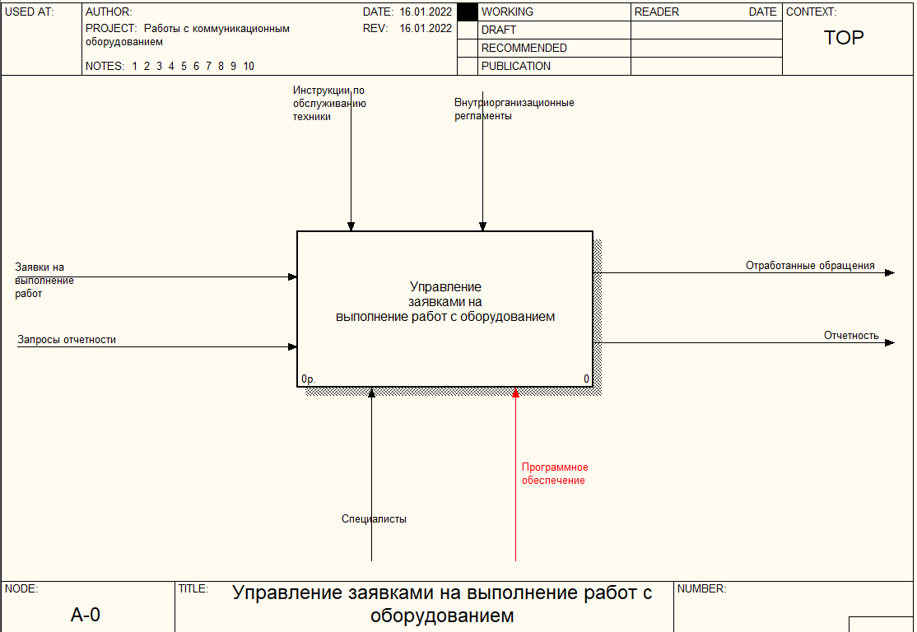
Рисунок 13 – Контекстная диаграмма «AS TO-BE»

Как показано на рис.14-15, совершенствование бизнес-процессов связано с внедрением программного обеспечение, функционал которого включает отработку и мониторинг исполнения заявок на выполнение работ с коммуникационным оборудованием.

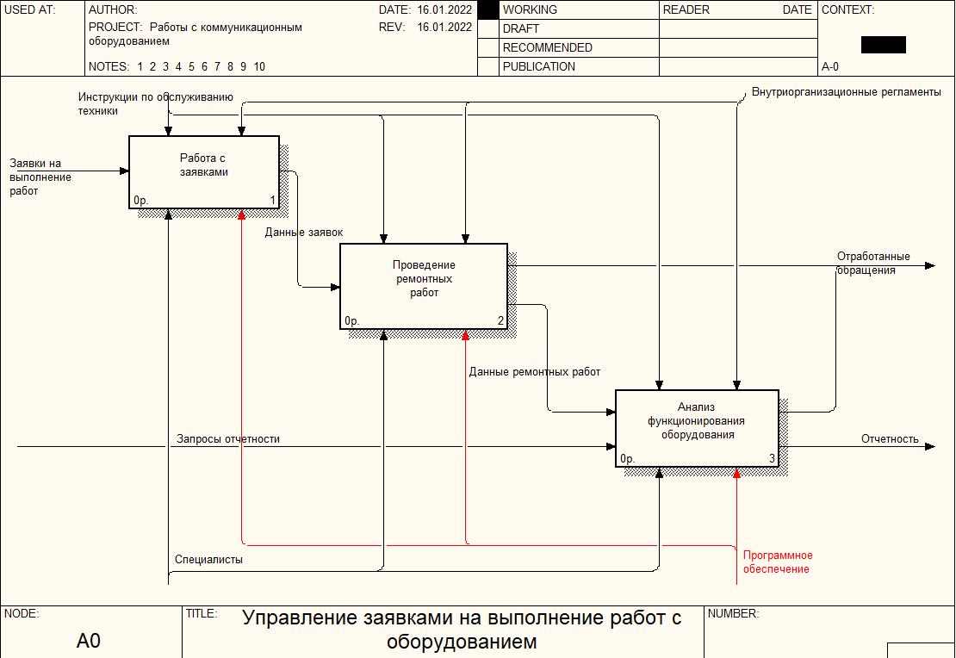
Рисунок 14 – Диаграмма декомпозиции «AS TO-BE»
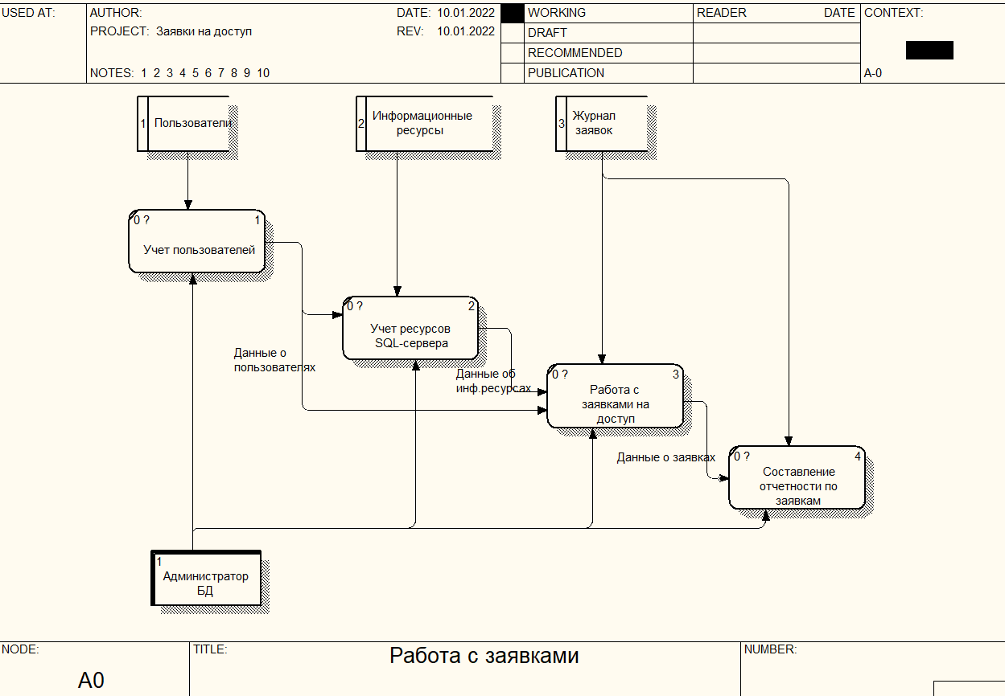
Рисунок 15 – DFD-диаграмма

1.3.2. Выбор и обоснование стратегии автоматизации задачи

Проведем обоснование стратегии внедрения информационной системы учета заявок на выполнение работ с коммуникационным оборудованием ООО «Альфа-Телеком».
Стратегии автоматизации технологии управления доступом к серверным ресурсам могут быть выбраны из следующих вариантов включают следующие виды [13]:
- хаотичная автоматизация, предполагающая использование разнородных программных решений отдельно для каждой прикладной задачи;
- автоматизация по участкам, в рамках которой для каждого участка работы разрабатывается собственное программное решение;
- автоматизация по направлениям, в рамках которой для каждого направления работы разрабатывается собственное программное решение;
- использование интегрированного решения для автоматизации всех направлений деятельности компании (пример – системы класса ERP).
Проведем более подробный анализ данных стратегий.
При использовании хаотичной стратегии автоматизации отсутствуют единые подходы к автоматизации прикладных задач. При возникновении потребности во внедрении программного решения в какую-либо из технологий анализируется соответствие программы поставленным задачам без анализа функционирования в программной среде компании, вероятности возникновения проблем совместимости, необходимости разработки процедур по обмену данными и возникновению дополнительных задач по вводу информации, уже имеющейся в других информационных системах. Такая стратегия автоматизации характерна для малых предприятий, зачастую не имеющих в штате ИТ-специалистов.
Стратегия автоматизации «По участкам» предполагает возможность внедрения информационных систем в рамках функционирования одного рабочего места или группы специалистов внутри отдела. В данном случае уже учитывается необходимость исключения дублирования функционала, но не рассматривается специфика использования программного обеспечения внутри подразделения, что создает дополнительные задачи по проведению операций импорта и экспорта данных между подсистемами.
При выборе стратегии автоматизации «по направлениям» внедрение информационных систем производится в целостные технологические процессы в рамках деятельности компании, включающие использование интегрированных решений для автоматизации бухучета, учета продаж, автоматизации деятельности юридических подразделений или отделов администрирования. Примером решения подобного класса является использование системы «1С: Бухгалтерский учет», в котором существует функционал не только учета движения по счетам, но и учета заработной платы, учета склада, транспорта и др.
Стратегия автоматизации, при которой единое автоматизированное решение внедряется во все подразделения компании (полная автоматизация), как правило, используется в крупных территориально распределенных холдингах. Системы подобного класса относятся к классу ERP. Данные системы позволяют получать полную сводную информацию о финансовом состоянии компании с учетом деятельности всех подразделений, что существенно оптимизирует технологию управленческого учета и позволяет вырабатывать стратегии развития бизнеса. В силу того, что специфика бизнеса различных компаний не является типовой, то разработка подобных решений производится ИТ-подразделениями компаний или по договору со сторонними ИТ-компаниями. Внедрение типовых решений в данном случае малоэффективно.
Основываясь на том, что нам необходимо автоматизировать бизнес-процесс администратора базы данных MS SQL Server, целесообразно выбрать стратегию автоматизации «по участкам».

1.3.3. Выбор и обоснование способа приобретения ИС для автоматизации комплекса задач

Определим способ приобретения программного обеспечения для автоматизации учета заявок на предоставление доступа. Для автоматизации поставленных задач возможны следующие способы приобретения программного продукта [24]:
- развертывание программного обеспечения, поставляемого сторонними разработчиками без внесения в него изменений;
- согласование со сторонними разработчиками возможностей изменения части реализованных функций;
- создание программного решения силами специалистов компании.
Каждый из указанных способов приобретения программных решений оптимален для задач и систем определенного вида.
Способ развертывания ПО от поставщиков оптимален в случае решения задач автоматизации стандартизованных задач, регламентированных нормативными документами (например, учет заработной платы, бухгалтерского или складского учета), так как их программная реализация требует учета множества особенностей действующего законодательства, в которое проводится частое внесение изменений. Решение специфических задач, имеющих отличительные особенности в каждой из организаций, возможно проводить через приобретение готового программного решения с внесением в него доработок (когда это позволяет специфика программной среды и приобретенная лицензия).
Разработка программных продуктов силами специалистов организации эффективна в случаях, когда специфика деятельности компании в значительной степени отличается от функционала стандартных программных решений, а также при наличии в штате компании сотрудников, способных провести программную реализацию поставленных задач. Также собственная разработка программного решения позволяет защитить информационные ресурсы компании от рисков утечек на сервера сторонних компаний. При этом при организации группы разработчиков необходимо обеспечить взаимозаменяемость ИТ-специалистов, чтобы в случае ухода кого-либо из группы было возможным продолжение работы над системой.
Специфика исследуемой компании «Альфа-Телеком» и задачи учета заявок на выполнение работ с коммуникационным оборудованием обеспечивает возможности самостоятельной разработки программного обеспечения.

1.4. Обоснование проектных решений

1.4.1. Обоснование проектных решений по информационному обеспечению

Информационное обеспечение – совокупность проектных решений по объемам, размещению, формам организации информации (единой системы классификации и кодирования информации унифицированных систем документации, схем информационных потоков), циркулирующей в организации, а также методология построения баз данных. [16]
Принято разделение объектов информационного обеспечения на внемашинное и внутримашинное.
Комплекс данных внемашинного информационного обеспечения включает комплекс данных по структуре документации, используемой в автоматизируемых бизнес-процессах, что включает формы документов, заявок, договоров, классификаторы оборудования, бланки актов и отчетности о выполнении работ [14].
Автоматизация управленческих операций требует приведения всего множества показателей в единую, целостную систему, установления их содержательного и терминологического единства (однозначности), а также четких взаимодействий между ними.
При создании системы учета заявок на выполнение работ с коммуникационным оборудованием в условиях ООО «Альфа-Телеком» используются информационные объекты, включающие:
- Карточки клиентских подключений (ФИО, подразделение, тип соединения, данные учётной записи);
- Классификатор коммуникационного оборудования.
В качестве входных документов информационной системы используются:
- Заявка на предоставление доступа;
- Заявка на изменение доступа;
- Заявка на удаление доступа.
Выходной информацией будет являться сформированная отчетность по состоянию работ состоянию отработки заявок [17].
Входная информация предоставляется в форме документов на бумажных носителях, либо через каналы телефонной связи или электронной почты.
В большинстве случаев, использование унифицированных форм в управлении системой учета заявок на выполнение работ с коммуникационным оборудованием не представляется возможным, так как такие формы отсутствуют.
При проектировании информационной системы используются реляционные базы данных, позволяющие устанавливать межтабличные связи по ключевым полям, запросы к базам данных, содержащие реквизиты из различных полей.

1.4.2 Обоснование проектных решений по программному обеспечению

В рамках создания проекта автоматизации необходимо использовать программные средства, обеспечивающие возможности решения задач, включающих: возможности построения моделей бизнес-процессов, проектирования структуры данных, физической реализации базы данных, разработки приложения.
В рамках данной работы проведен сравнительный анализ средств разработки, которые могут быть использованы для разработки информационной системы. Результаты сравнительного анализа приведены в таблице 5.
Таблица 5
Результаты сравнительного анализа средств разработки
Параметр | 1С: Предприятие | MS Visual Studio | PyCharm
Скорость разработки приложения | Полное соответствие | Частичное соответствие | Частичное соответствие
Наличие встроенных систем безопасности | Полное соответствие | Частичное соответствие | Частичное соответствие
Встроенный конструктор отчета | Полное соответствие | Частично | Отсутствует
Инструменты подключения к источникам данных | Полное соответствие | Полное соответствие | Полное соответствие
Совместимость с архитектурой ПО ООО «Альфа-Телеком» | Полное соответствие | Отсутствует | Отсутствует
Наличие ролевой модели доступа | Полное соответствие | Необходима разработка на уровне приложения | Необходима разработка на уровне приложения
Наличие инструментов обслуживания базы данных | Полное соответствие | Частичное соответствие | Частичное соответствие

Таким образом, в проектной части работы необходимо провести разработку информационной системы учета заявок на предоставление доступа к серверным ресурсам, в которой учитывается специфика деятельности исследуемой компании, ведется учет классификаторов программного обеспечения, сотрудников, включая кадровую информацию.
Формируемая отчетная информация должна обеспечивать полную информацию о заявках на доступ и статусе их отработки.
В рамках разработки проекта автоматизации учета заявок на выполнение работ с коммуникационным оборудованием необходимо провести выбор языка программирования. Требования к системе разработки включают:
- возможность разработки проекта в соответствии с поставленными задачами;
- совместимость с программной архитектурой компании;
- возможность быстрой разработки приложения, возможность корректировки функционала при изменении специфики технологии учета заявок на выполнение работ с коммуникационным оборудованием;
- наличие встроенных систем реализации требований защиты информации.
В условиях ООО «Альфа-Телеком» системы автоматизации бухучета, кадров и склада реализованы в среде «1С: Предприятие». Таким образом, создание системы учета работ с коммуникационным оборудованием в данной среде позволит обеспечить возможности обмена данными, интеграции систем для получения необходимых справочных данных. Также в системе «1С: Предприятие» присутствуют системы, позволяющие проводить разграничение по ролям пользователей, установку прав доступа к каждому из объектов конфигурации. Таким образом, данная система выбрана в качестве среды разработки в рамках данного проекта.

1.4.3 Обоснование проектных решений по техническому обеспечению

Далее проведено определение требований к техническим характеристикам оборудования, используемого в рамках эксплуатации информационной системы (таблица 6).
Таблица 6
Требования к техническим характеристикам оборудования, используемого в рамках эксплуатации информационной системы
 | Сервер | Клиент
Тактовая частота CPU | > 3 ГГц х4 | > 2,5 ГГц x2
Оперативная память | > 32ГБ | > 4ГБ
Видеокарта и монитор | 22’ LED
Жесткий диск | > 100 GB | > 40 МБ (для развертывания ПО и временных файлов)
Устройства ввода | клавиатура и мышь

По итогам анализа требований к техническому обеспечению показано, что существующие вычислительные мощности ИТ-инфраструктуры ООО «Альфа-Телеком» соответствуют требуемым.
Выводы по разделу
Рассмотрев существующую технологию взаимоотношений с клиентами в условиях компании «Альфа-Телеком», были сделаны выводы:
- в условиях компании «Альфа-Телеком» актуальной задачей является обеспечения эффективности деятельности в области учета заявок на выполнение работ с коммуникационным оборудованием;
- автоматизация технологии позволит проводить оптимизацию организации отработки заявок, снижать время их исполнения;
- автоматизированная технология отработки заявок на выполнение работ с коммуникационным оборудованием позволит обеспечит минимизацию простоев рабочих мест сотрудников, вызванных изменениями в доступе;
- рассмотренные программные решения в области автоматизации учета заявок на выполнение работ с коммуникационным оборудованием не соответствуют специфике деятельности компании;
- архитектура информационной системы компании позволяет провести разработку и внедрение системы в соответствии с поставленными задачами;
- в качестве способа приобретения программного решения для автоматизации изучаемой технологии выбрана собственная разработка;
- реализация системы автоматизации учета заявок на выполнение работ с коммуникационным оборудованием должна соответствовать требованиям защиты информации;
- существующая архитектура информационной системы позволяет провести проектирование и программную реализацию информационной системы в среде «1С: Предприятие».

II Проектная часть

2.1 Разработка проекта автоматизации

2.1.1 Этапы жизненного цикла проекта автоматизации

Далее в рамках проектирования информационной системы учета заявок на выполнение работ с коммуникационным оборудованием необходимо провести планирование процесса разработки, выбрать модель жизненного цикла [2].
Стадии разработки и внедрения программных решений включают: планирование, разработку (программную реализацию), тестирование, использование, поддержку эксплуатации, связанную с выпуском обновлений, стадию вывода из эксплуатации [11].
Планирование этапов проекта должно соответствовать специфике решаемых задач, на начальном этапе необходимо провести планирование каждой из стадий, их продолжительность, заинтересованные стороны и ответственных специалистов.
Модель жизненного цикла выбирается из вариантов [15]:
- Каскадной модели, в рамках которой обеспечивается поочередное выполнение всех работ в рамках проекта в заданном порядке. Переход к последующей стадии производится только после окончания предыдущего этапа.
- Итерационная модель, в рамках которой этапы проекта разделяются на заданную последовательность итераций, каждая из которых представляет собой «мини-проект», в котором также выделяются этапы реализации. Цель каждой итерации - получение работающей версии программного продукта, включающей функциональность, определённую интегрированным содержанием всех предыдущих, и текущей итерации. Результат финальной итерации содержит всю требуемую функциональность продукта.
- Спиральная модель - складывается из нескольких итераций (витков спирали) путем создания прототипов (черновых версий программы). Каждая итерация соответствует созданию фрагмента или версии программного обеспечения, на ней уточняются цели и характеристики проекта, оценивается качество полученных результатов и планируются работы следующей итерации.
Схема каскадной модели представлена на рисунке 20.
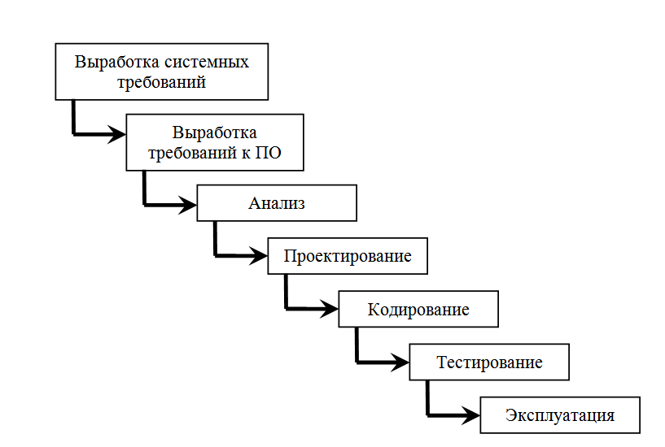
Рисунок 16 – Схема каскадной модели жизненного цикла

Недостатками каскадной модели является вероятное затягивание сроков проекта, так как переход к последующей стадии производится только при полном завершении предыдущего этапа.
На рисунке 21 приведена схема итерационной модели жизненного цикла.
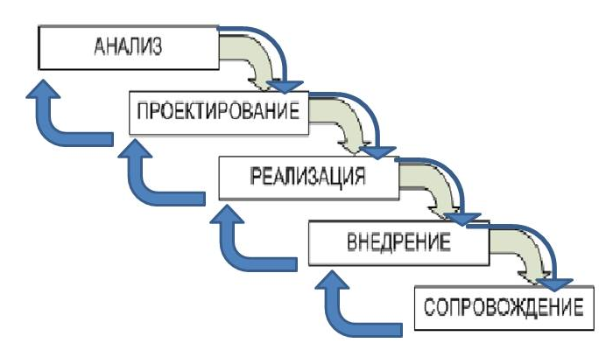
Рисунок 17 – Схема итерационной модели жизненного цикла

Недостатком итерационной модели является затягивание сроков проекта, так как в рамках него предполагаются возможности постоянного возврата к предыдущим этапам при обнаружении ошибок.
Для разработки требуемого приложения автоматизации управления взаимоотношениями с клиентами выбрана спиральная модель, представленная на рисунке 22. Структура модели жизненного цикла программного обеспечения приведена в соответствии со стандартом ГОСТ Р МЭК 62304 —2013. Информационная технология. Процессы жизненного цикла программных средств.
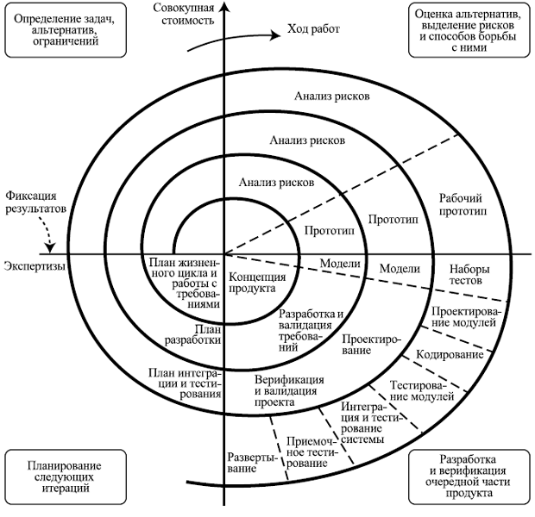
Рисунок 18 - Спиральная модель

К возможным стратегиям внедрения программного обеспечения относятся [30]:
- Параллельная стратегия, в рамках реализации которой производится постепенное внедрение новой технологии, одновременное использование существующей и внедряемой систем с постепенным существующего замещением функционала. Достоинство подобной стратегии: отсутствие перерывов в работе, связанных с издержками на внедрение новой технологии, возможности выявления недостатков внедряемой системы и постепенное их устранение. Недостатки данной стратегии: длительность проекта, необходимость дублирования ввода данных в существующую и внедряемую систему, некоторые ошибки не могут быть своевременно выявлены. Также в данном случае необходимо использовать инструменты мотивации пользователей к обновлению системы. Также отсутствие ситуации форс-мажора не мотивирует разработчиков быстро реагировать на выявленные ошибки и устранять их (т.к. работа компании не остановлена и функционирует существующая система);
- Скачок, в рамках которой одномоментно проводится внедрение новой системы. Достоинство данной стратегии: сокращаются сроки внедрения, недостатки в функционале внедряемого решения обнаруживаются значительно быстрее, что стимулирует разработчиков к быстрому их устранению. Недостатки: значительное время требуется на перевод компании в штатный режим функционирования, т.к. сбои в работе ПО приводят к невозможности выполнения функций. Также первоначально требуются затраты времени на проверку корректности формируемых документов и проводимых расчетов;
- Опытная эксплуатация. Внедряемая система устанавливается на выбранное количество рабочих мест, где проводится проверка всего функционала системы с постепенным ее доведением до работоспособного состояния. Достоинства данной стратегии: работа компании не приостанавливается на период внедрения ПО. Ввод системы в промышленную эксплуатацию осуществляется при полной проверке всех функций. недостатки стратегии: часть специалистов из профильных отделов на время не могут выполнять свои функции, что предполагает дополнительную нагрузку на работников, не вовлеченных в процесс внедрения.
- Узкое место. Данная стратегия используется при необходимости автоматизации направления деятельности, функции которого выполняет небольшое количество специалистов. Внедрение в данном случае вносит минимальное воздействие на работу компании.
В качестве стратегии внедрения выбрана опытная эксплуатация, так как предполагается автоматизация направления деятельности, в котором участвует значительное количество специалистов и при этом необходимо обеспечить бесперебойное функционирование компании.
При разработке проекта автоматизации технологии учета заявок на выполнение работ с коммуникационным оборудованием был составлен календарный план внедрения автоматизированной информационной системы, представленный в таблице 7.
Таблица 7
Хронологический порядок внедрения программного продукта в технологию работы
Стадия проекта | Начало | Окончание | Задействованные специалисты
Определение функций для автоматизируемой системы | 10.12.2021 | 16.12.2021
Анализ технологии учета заявок на выполнение работ с коммуникационным оборудованием | 10.12.2021 | 11.12.2021 | Программист; Администратор БД
Определение недостатков организации учета заявок на выполнение работ с коммуникационным оборудованием | 14.12.2021 | 15.12.2021 | Администратор БД; Программист
Анализ алгоритмов решения задач в автоматизированном режиме | 16.12.2021 | 16.12.2021 | Администратор БД; Программист
Утверждение ТЗ на разработку системы | 17.12.2021 | 21.12.2021 | Руководитель группы; Директор; Программист
Определение требований к архитектуре ИС | 22.12.2021 | 19.01.2022
Выбор инструментария для создания системы | 22.12.2021 | 24.12.2021 | Программист
Разработка системы в выбранной среде | 25.12.2021 | 04.01.2022 | Программист; 1С: Предприятие
Опытная эксплуатация | 05.01.2022 | 11.01.2022 | Программист; руководитель группы
Развертывание системы на сервере | 12.01.2022 | 19.01.2022 | Программист
Развертывание информационной системы на рабочих местах | 20.01.2022 | 26.01.2022 | руководитель группы; Программист; Администратор
Определение ролей и полномочий для доступа к системе | 27.01.2022 | 08.02.2022
Разработка руководства пользователя | 27.01.2022 | 04.02.2022 | Программист; Администратор БД
Разработка руководства администратора | 05.02.2022 | 06.02.2022 | Программист
Оформление акта ввода в эксплуатацию | 07.02.2022 | 08.02.2022 | Руководитель группы; Директор

Таким образом, реализация системы предполагает выполнение работ, связанных с привлечением к проекту как разработчиков ПО, так и представителей профильных отделов, в которых предполагается использование системы автоматизации.
Разработка и управление ИТ-решениями связаны со сложностями организационного характера, связанными с обеспечением эффективности взаимодействия специалистов, привлеченных к созданию информационных систем, администраторов, осуществляющих управление базой данных и файловыми ресурсами.
Основные проблемы, связанные с проектированием информационных систем, определяются факторами [9]:
- Разграничением ответственности между разработчиками;
- Определение календарных планов разработки ИТ-продуктов;
- Определением этапов разработки и критериев приемки.
При ошибках в организации проектирования информационных систем возможны задержки, связанные с:
- необходимостью дублирования функций (назначением основного и дублирующего специалиста);
- ошибками в разделении полномочий, что может привести к нерациональному расходу ресурсов времени специалистов.
Ошибки при реализации ИТ-продуктов возможно минимизировать путем использования стандартов программирования, к которым относятся технологии Agile, технологии восходящего и нисходящего программирования.
Усложнение современного программного обеспечения делает актуальным задачи специализации в программировании. Существующее программное обеспечение предполагает необходимость реализации помимо прикладных задач множества смежных, обеспечивающих возможность использования программы пользователями. Так, например, для программ учета продаж необходимы модули взаимодействия с фискальными регистраторами, модули экспорта в унифицированные форматы для обмена информацией. Также необходимо обеспечение разграничения доступа на уровне приложений, сетевая защиты и др. Специализация разработчиков позволяет разделить работу программистов на определенные участки, предоставляет возможности подключения к программам модулей, созданных сторонними разработчиками.
Зачастую при разработке программных продуктов приходится многократно производить набор одних и тех же действий. Например, выводить предупреждения о невозможности выполнения определенного действия. При программной реализации стандартных используются библиотеки, содержащие подпрограммы (процедуры), используемые для исполнения стандартных действий. Данные «заготовки» могут использоваться в качестве готовых модулей при разработке программы.
Программистами могут использоваться стандартные процедурные библиотеки процедур, а также создаваться модули собственной разработки.
При использовании готовых внешних модулей всегда возникают проблемы их совместимости с разрабатываемой программой, решаемые с помощью стандартов, позволяющих проводить запись библиотечных подпрограмм в формате, обеспечивающем максимальный уровень совместимости.
При использовании разработки по модели «сверху вниз» алгоритмы и данные разделяются на автономные части, называемые модулями, некоторые из которых являются стандартными и входят в комплект поставки сред разработки. Примеры стандартных внешних модулей: математические библиотеки, библиотеки печати, конструкторы отчетов и т. д. Но большую часть модулей приходится разрабатывать программистам.
Таким образом, готовые программные продукты представляют собой дерево модулей: из одних модулей осуществляется вызов других модулей, начиная с высшего модуля, являющегося корневым, или головной программой.
Принцип модульности в языках программирования предполагает разделение программы на отдельные компоненты, называемые модулями.
Цель методики XP — адаптация с постоянно изменяющимся требованиям к программным продуктам и повышение качественных характеристик процесса разработки. В силу этого, методология XP оптимально подходит для сложных продуктов с большой степенью неопределенности.
Методология XP построена вокруг следующих процессов: кодирование, тестирование, дизайн и слушание. Также, ценностями экстремального программирования являются: простота, коммуникация, обратная связь.
Преимущества экстремального программирования проявляются в случаях, когда командой полноценно используется хотя бы одна из практик XP, к которым относятся [2]:
- заказчик получает только необходимый ему продукт, даже если первоначально не имеет точных представлений о его конечном виде
- команда быстро проводит внесение изменений в код и добавление новой функциональности за счет простоты дизайна кода, частого планирования и релизов
- работа кода обеспечивается постоянным проведением тестирования и непрерывности процесса интеграции
- командой проводится поддержка код, т.к. он разработан в соответствии с единым стандартом и постоянно рефакторится
- скорость процесса разработки обеспечивается парным программированием, отсутствием переработок, присутствием представителей заказчика в команде
- высокое качество кодирования
- снижение рисков, связанных с разработкой, т.к. ответственность за продукт распределена равномерно и кадровые перестановки в команде не нарушают процесс
- затраты на разработку ниже, т.к. команда ориентирована на кодирование, а не на документацию и собрания.
Управление крупными ИТ-продуктами предполагает необходимость использования программных решений, обеспечивающих возможности анализа хода их реализации. Класс ИТ-решений для автоматизации указанных задач – системы управления ИТ-продукт.

2.1.2 Ожидаемые риски на этапах жизненного цикла и их описание

Для каждого из этапов создания информационной системы характерно наличие рисков, которые создают вероятность срыва сроков и увеличения бюджета проекта.
Далее проведем оценку степени влияния каждого из видов рисков, характерных для каждой из стадий жизненного цикла информационной системы (таблица 8).
Таблица 8
Оценка влияния рисков реализации проекта автоматизации
№ этапа | Стадия жизненного цикла | Тип риска | Перечень мер по предотвращению негативного влияния факторов риска
1 | Этап обследования предметной области | Риски, связанные с некорректной постановкой задачи, неполным объемом предоставленных данных по предметной области, ошибок в формулировках задач автоматизации | Проведение аудита технологии работы сторонней организацией, имеющей сертификат на данный вид деятельности
2 | Этап разработки концептуальной модели | Риски ошибок проектирования, архитектуры системы | Проведение деятельной экспертизы технического задания, предоставление отчетности по результатам создания концепции проекта
3 | Стадия разработки прототипа | Риски ошибок в программе и использованных алгоритмах | Выделение тестовой системы для проведения нагрузочных испытаний системы на каждом из этапов проекта
4 | Внедрение | Риски ошибок определения полномочий пользователей, ошибок в выходных документах | Тестирование функциональности, оперативное внесение изменений в функционал системы и программный код
5 | Эксплуатация и сопровождение | Риски, связанные с уходом сотрудников – разработчиков проекта | Организация командной работы, документирование работы системы

Таким образом, на всех этапах жизненного цикла системы необходимо минимизировать негативное влияние рисков указанного типа.

Организационно-правовые и программно-аппаратные средства обеспечения информационной безопасности и защиты информации

При внедрении информационной системы учета заявок на выполнение работ с коммуникационным оборудованием необходимо определить пользовательские роли и комплекс их полномочий, что позволит организовать эффективную систему разграничения доступа к системе. В системе проведено разделение на пользовательский и административный уровни доступа, что позволяет обеспечить защиту от ошибочных действий пользователей, от утечек информации, несанкционированного копирования данных.
В таблице 9 приведено описание пользовательских ролей в ИС учета заявок на выполнение работ с коммуникационным оборудованием в условиях ООО «Альфа-Телеком».
Таблица 9
Описание пользовательских ролей в ИС в условиях ООО «Альфа-Телеком»
Функции / Роли | Специалист | Администратор | Руководитель
Учет пользователей | Чтение | Полный | Чтение
Учет видов коммуникационного оборудования | Чтение | Полный | Чтение
Учет заявок на доступ | Полный | Полный | Полный
Учет данных об отработке заявок | Чтение | Полный | Чтение
Формирование таблиц управления доступом | Нет | Полный | Нет
Формирование сводного отчета | + |  | +
Формирование отчета по сотрудникам | + |  | +

Мерами защиты от угроз халатности сотрудников могут быть [34]:
- максимальное понижение уровня доступа пользователя на рабочей станции;
- регламентация временных параметров работы неактивных сеансов;
- принятие нормативных документов и определение ответственности пользователей за нарушение регламентов информационной безопасности.
Низкая квалификация
Зачастую вследствие низкой квалификации пользователю затруднительно понять, с чем он имеет дело; из-за этого даже программные продукты с достаточной степенью защищённости предполагают необходимость тонкой настройки со стороны администраторов безопасности.
Таким образом, защитой от угроз, обусловленных недостаточностью квалификации персонала, могут быть:
- проведение технических учеб со специалистами по вопросам информационной безопасности;
- включение вопросов по информационной безопасности при аттестации сотрудников;
- оценка квалификации сотрудника при принятии на работу или кадровом перемещении.
Архитектура защиты информации определяется структурой телекоммуникационной сети предприятия, типом обрабатываемой информации, моделью нарушителя. таким образом, средства защиты информации необходимо выбирать в соответствии с актуальными угрозами. Выбор оптимальных решений в области защиты информации необходимо производить на основании результатов моделирования угроз с использованием соответствующего математического аппарата.
В компании организована система обучения сотрудников в части выполнения регламентов защиты информации. Допуск к работе с информационными ресурсами пользователи сдают в форме тестирования. В ходе анализа организации работы с защищаемыми ресурсами были выявлены следы инцидентов, связанные с отсутствием защиты от несанкционированного копирования данных. В информационной системе отсутствует инструмент, позволяющий выявлять признаки утечек конфиденциальной информации, отсутствует реестр информационных ресурсов, содержащих конфиденциальные данные.
Для технологического обеспечения требований защиты информации в условиях ООО «АЛЬФА-ТЕЛЕКОМ» используются программные и аппаратные решения, перечень которых приведен в таблице 10. По каждому из инструментов по защите информации приняты соответствующие регламентирующие документы.

Таблица 10
Описание технологических средств защиты информации
Система защиты информации | Функционал | Регламентирующий документ
Системы шифрования, криптопровайдеры (Крипто-Про, VipNet) | Шифрование дисковых областей, работа с электронной подписью, защита передачи данных | Положение о криптографической защите, техническая документация на программно-аппаратные средства
GLPI | Учет средств вычислительной техники, включая средства защиты информации | Техническая документация
Биометрический сканер BioLink | Биометрическая аутентификация для входа на сервер | Положение  об использовании биометрических систем
Электронный ключ Jacarta | Авторизация на рабочих станциях, хранение сертификатов электронной подписи | Положение об авторизации, Положение о парольной защите

В таблице 11 показано распределение функций в области защиты информации в ООО «Альфа-Телеком».
Таблица 11
Распределение функций в области защиты информации в ООО «Альфа-Телеком»
Должность | Обязанности | Ответственность
Начальник отдела | Контроль соблюдения требований защиты информации в подразделении | Ответственность за выявленные нарушения в области защиты информации в подразделении
Заместитель директора | Курирует работу комиссии по расследованию инцидентов в области информационной безопасности, утверждение актов проверки по защите информации, Положений, подписание приказов, принятие решений по итогам проверок | Ответственность за состояние защиты информации в компании
Администратор безопасности | Мониторинг состояния защиты информации при работе технических систем, анализ состояния системы защиты от утечек данных, антивирусной защиты, администрирование программ, используемых в деятельности по защите информации, подготовка проектов распорядительных документов в области защиты информации | Ответственность за состояние защиты информации в компании в части технической реализации
Сотрудник компании | Исполнение требований защиты информации на рабочем месте | Ответственность за нарушение требований защиты информации

Таким образом, в условиях ООО «Альфа-Телеком» создана организационная структура, обеспечивающая выполнение требований информационной безопасности, включающая как специалистов по защите информации, так и ответственных в подразделениях предприятия, что обеспечивает распределение уровней ответственности и эффективность выполнения работ по защите информации.
Предоставление доступа к информационным ресурсам, содержащим конфиденциальную информацию, оформляется начальником отдела через служебную записку на имя администратора защиты информации, который в случае нахождения ресурса на уровне подразделения предоставляет доступ, в случае нахождения на уровне сторонней организации оформляет заявку в соответствующий профильный отдел. Для каждого из информационных ресурсов разработаны формализованные заявки. При необходимости закрытия доступа аналогично на основании служебной записки начальника отдела составляется заявка на закрытие доступа к информационному ресурсу.
Все проведенные мероприятия по защите информации необходимо протоколировать в журналах [10]:
- Журнал мероприятий по защите информации, где протоколируются все действия, связанные с проведением работ по защите информации с датой и росписью специалиста, их проводившего;
- Журнал регистрации нештатных ситуаций, связанных с защитой информации, куда заносится информация о происшествиях, связанных с нарушениями требований защиты информации и принятых мерах к специалистам, допустившим нарушения.
Контроль за организацией обеспечения защиты информации в подразделениях компании осуществляется в формах:
- комплексные проверки системы информационной безопасности (периодичность – 4 года);
- выборочные запросы документов в электронном виде администраторов защиты информации;
- запросы отчетности по проведенным мероприятиям.
При проведении выбора стратегии проектирования системы информационной безопасности различаются следующие стратегии [9]:
- оборонительная;
- наступательная;
- упреждающая.
Предпочтение в сторону оборонительной стратегии предполагает, что при исключении вмешательства в технологию функционирования информационной системы, можно проводить лишь нейтрализацию наиболее опасных угроз. Как правило, это можно достичь путем построения «защитных оболочек», включающих возможность разработки дополнительных организационных мер, создания программных технологий по разграничению доступа информационным ресурсам, использования технических средств для осуществления контроля помещений, где располагается терминальное и серверное оборудование.
Использование наступательной стратегии предполагает возможность активного противодействия наиболее известным угрозам, которые могут оказать влияние на состояние информационной безопасности системы. Наступательная стратегия предполагает необходимость установки дополнительных средств пользовательской аутентификации на программном и аппаратом уровнях, внедрения более современных технологий по резервированию и восстановлению информации, рост уровня доступности системы с применением систем по горячему и холодному резервированию [8].
Использование упреждающей стратегии предполагает возможность тщательного исследования возможных угроз для систем обработки данных и разработку мероприятий по их нейтрализации еще на этапе проектирования и тестирования системы. Важная часть упреждающей стратегии предполагает необходимость проведения оперативного анализа информации из центров изучения проблем защиты информации, анализ отечественного и мирового передового опыта, проведение независимого аудита уровня обеспечения защиты информации на предприятиях.
Изучение структуры информационной системы показало, что оптимальной стратегией разработки системы информационной безопасности будет являться наступательная стратегия, что предполагает наличие следующих этапов проектирования [7]:
- внедрение дополнительных средств антивирусной защиты (проверка внешних носителей информации на выделенной рабочей станции с установленным альтернативным антивирусным ПО);
- управление использованием внешних носителей информации (допуск к использованию USB-подключений носителей информации на рабочих станциях, где это технологически необходимо);
- внедрение корпоративной версии антивирусного ПО (что позволит автоматизировать процессы централизованного управления системой антивирусной защиты);
- внедрение почтового антивируса, позволяющего блокировать вложения, содержащие вредоносные файлы.
- организационные меры защиты информации включают в себя [5]:
- изменение положений инструкции по антивирусной защите в соответствии с внесенными изменениями;
- ознакомление сотрудников под роспись с требованиями антивирусной защиты;
- определение ответственности специалистов в рамках нормативных документов в области защиты информации;
- определение групп пользователей по уровню доступа к рискованным операциям (подключению внешних USB-накопителей, работе с внешней электронной почтой, наличию прав локального администратора на рабочих станциях).

Информационное обеспечение задачи

2.2.1. Информационная модель и её описание

На рисунке 16 приведена информационная модель системы.
Рисунок 19 – Информационная модель системы

Как показано на рисунке 16, информационная модель системы включает области:
1– Область администратора, связанная с заполнением базы данных, куда вводится информация о сотрудниках компании, настройки ролей доступа;
2 – Область работы пользователя, в которой проводится ввод данных по заявкам и учету выполненных работ.
3 – Область формирования отчетности.

2.2.2. Характеристика нормативно-справочной, входной и оперативной информации

В рамках анализа информационной системы учета заявок на выполнение работ с оборудованием ООО «АЛЬФА-ТЕЛЕКОМ», определим ключевые сущности информационной системы, их атрибуты, установим связи между ними.
Нормативно-справочная информация в работе системы включает следующие сущности:
- заявки;
- клиенты;
- виды работ;
- специалисты;
- модели оборудования;
- оборудование;
- ремонтные работы.
Далее приведем описание реквизитного состава входных данных.
Таблица 12
Реквизитный состав справочной информации «Виды работ»
Атрибут | Тип данных | Ограничения
Идентификатор вида работ | Целочисленный | Первичный ключ
Наименование вида работ | Текстовый | Текстовый
Стоимость | Денежный

Таблица 13
Реквизитный состав справочника «Модели коммуникационного оборудования»
Атрибут | Тип данных | Ограничения
Идентификатор модели оборудования | Целочисленный | Первичный ключ
Наименование модели | Текстовый | Текстовый
Код вида оборудования | Целый | Целый

Таблица 14
Реквизитный состав справочника «Специалисты»
Наименование параметра | Тип данных | Ограничения
Идентификатор специалиста | Целое | Первичный ключ
ФИО специалиста | Текстовый | 200
Должность | Текстовый | 200

Таблица 15
Реквизитный состав справочника «Клиенты»
Наименование параметра | Тип данных | Ограничения
Идентификатор клиента | Целое | Первичный ключ
Наименование | Текстовый | 200
Адрес | Текстовый | 200
Телефон | Текстовый | 20

Таблица 16
Реквизитный состав справочника «Оборудование»
Атрибут | Тип данных | Ограничения
Идентификатор объекта | Целое | Первичный ключ
Код модели | Целое | Целый
Инвентарный номер | Текстовый | 200
Заводской номер | Текстовый | 200
Дата продажи | Дата | Дата
Код клиента | Целый | Целый
Описание | Текстовый | 200
Стоимость | Денежный | Денежный

Таблица 17
Реквизитный состав входного документа «Заявки на техобслуживание»
Наименование параметра | Тип данных | Ограничения
Идентификатор заявки | Целое | Первичный ключ
Код объекта | Целое
Дата заявки | Дата
Содержание заявки | Текстовый | 200
Состояние заявки | Целый

Таблица 18
Реквизитный состав табличной части входного документа «Работы по заявкам»
Наименование параметра | Тип данных | Ограничения
Идентификатор работы | Целое | Первичный ключ
Идентификатор заявки | Целое
Идентификатор специалиста | Целое
Содержание работы | Текстовый | 200
Дата работы | Дата

Инфологическая модель приведена на рисунке 20.

Рисунок 20 - Логическая модель базы данных

На рисунке 21 показана диаграмма вариантов использования. На рисунке 22 приведена диаграмма кооперации. На рисунке 23 показана диаграмма деятельности.
Рисунок 21 - Диаграмма вариантов использования

Как показано на рис.21, в системе предполагается наличие вариантов использования для:
- Менеджера по работе с клиентами, в функции которого входит учета данных о клиентах, используемом оборудовании, прием заявок и передача их для отработки;
- Специалиста с правами учета данных о выполненных работах, формирования отчетности по мониторингу исполнения заявок.
Рисунок 22 - Диаграмма кооперации

Рисунок 23 - Диаграмма деятельности
Рисунок 24 - Диаграмма компонентов

2.2.3. Характеристика результатной информации

Результативная информация содержит информацию о порядке решения проблемы и включает реквизиты:
- Свод по обращениям с реквизитами: Тип обращений, интервал дат, статус отработки;
- Свод по специалистам: ФИО специалиста, виды работ, объемы выполненных работ.
Отчет по работе с заявками содержит поля:
- Код проблемной ситуации;
- Наименование проблемной ситуации;
- Алгоритм решения;
- Данные о результативности решения.

2.3. Программное обеспечение задачи

2.3.1. Общие положения (дерево функций и сценарий диалога)

Схема «Дерево функций» позволяет наглядно показать иерархию функций управления и обработки данных, которые автоматизированы в разработанном программном продукте.
В системе определены следующие типы функциональных возможностей системы (рисунок 25) [9]:
- служебные функции, связанные с авторизацией пользователей, настройкой интерфейса и др.;
- функционал, связанный с обработкой информации, включающий ведение справочной, оперативной информацией по учету заявок на выполнение работ с коммуникационным оборудованием.

Рисунок 25 - Дерево функций

На рисунке 26приведен сценарий диалога системы.
Рисунок 26 - Сценарий диалога системы

Таким образом, интерфейс разрабатываемого программного продукта должен соответствовать показанной структуре и включать перечень указанных основных и служебных функций.

2.3.2. Характеристика базы данных

В качестве среды разработки выбрана система «1С: Предприятие 8.3». В качестве СУБД используется встроенная в данную систему MS SQL compact.
Структура таблиц создаваемой базы данных приведена ниже.
Таблица 19
Структура таблицы «vid_rab»
Наименование поля | Тип | Размер поля
id_vid | longint | 8
nam | text | 200
stm | money

Таблица 20
Структура таблицы «vid_obor»
Наименование поля | Тип | Размер поля
typ | text | 18
nam | text | 100
id_vid | text | 50

Таблица 21
Структура таблицы «clients»
Наименование поля | Тип | Размер поля
id_cli | longint | 50
fio | text | 100
adr | text | 100
tel | text | 100

Таблица 22
Структура таблицы «kartotek»
Наименование поля | Тип | Размер поля
id_obj | longint | 50
id_vid | text | 50
prim_kar | text | 100
zavnum | text | 20
stm | money | 30
date | date | 25
Таблица 23
Структура таблицы «spc»
Наименование поля | Тип данных | Размер поля
id_spc | longint | 50
fio_spc | text | 100
dolgn | text | 50

Таблица 24
Структура таблицы «zayav»
Наименование поля | Тип данных | Размер поля
id_zay | longint | 50
date | date | 25
id_obj | longint | 50
status | text | 12
id_cli | longint | 50

Таблица 25
Структура таблицы «gur_rab»
Наименование поля | Тип данных | Размер поля
id_rab | longint | 50
date | date | 25
id_zay | longint | 50
vol | longint | 100
id_spc | longint | 50
id_vid | longint | 50

Физическая модель данных приведена на рисунке 27.
Рисунок 27. Физическая модель данных

2.3.3. Структурная схема пакета (дерево вызова программных модулей)

На рисунке 28 показано дерево вызова программных модулей.
Рисунок 28 - Дерево вызова программных модулей

В таблице 26 приведено описание программных модулей системы.
Таблица 26
Описание программных модулей
№ п/п | Наименование подсистемы | Функции подсистемы
1 | Подсистема безопасности | Анализ полномочий пользователя
2 | Подсистема инициализации интерфейса программы | После успешного входа в систему, запускает программу, используя настройки прав доступа
3 | Подсистема управления деревом объектов | Управление пунктами меню
4 | Подсистема взаимодействия с базой данных | Взаимодействие с базой данных
5 | Справочный модуль | Справка по работе с системой
6 | Модуль отчета «Отчёт по заявкам» | Формирование отчета по заявкам
7 | Подсистема «Отчеты» | Формирование отчетности

2.3.4. Описание программных модулей

Рассмотрен программный модуль М6 «Отчет по заявкам».
При вызове модуля производится формирование и вывод на экран отчета, содержащего отчет по выполнению заявок. Специалист по поставкам, ознакомившись с документом, может его распечатать или сохранить на жесткий диск в формате Microsoft Word (Текст RTF). Развернутая блок-схема работы модуля М6 представлена на рисунке 25.
Структура представления (VIEW) SVOD_3, предназначенного для получения отчета, представлена в таблице 27.
Таблица 27
Структура записи представления SVOD_3
№ п/п | Наименование показателя | Идентификатор | Тип
1 | Код строки | id | Int
2 | ФИО сотрудника | FIO | Varchar (100)
3 | Модель оборудования | Nam_pr | Varchar(60)
4 | Дата отчета | STM | Int
5 | Количество заявок | kol | Int

Рисунок 29 - Блок-схема модуля М6

Как показано на блок-схеме алгоритма, приведенной на рисунке 29, работа с системой по формированию отчета по заявкам на доступ к серверным ресурсам включает этапы:
- открытие главной формы;
- выбор режима формирования отчета;
- просмотр результатов выборки;
- сохранение результатов.
Таким образом, интерфейс разрабатываемого программного продукта должен соответствовать показанной структуре и включать перечень указанных основных и служебных функций.

2.4. Контрольный пример реализации проекта и его описание

Рассмотрим основные режимы работы созданного программного обеспечения для автоматизации работы с заявками на гарантийное и сервисное обслуживание компьютерного оборудования ООО «АЛЬФА-ТЕЛЕКОМ». На рисунке 30 приведена главная форма.

Рисунок 30 - Главная форма

На рисунке 31 приведен справочник видов работ.
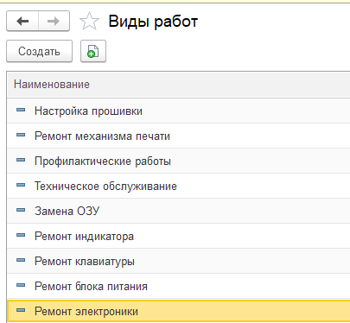

Рисунок 31 - Справочник видов работ

На рисунках 32-33 показан справочник клиентов.
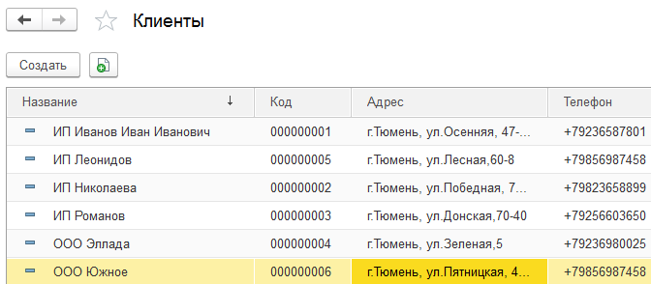
Рисунок 32 - Справочник клиентов (список)

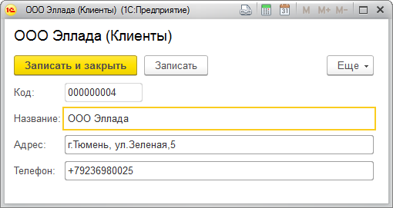
Рисунок 33 - Справочник клиентов (добавление)

На рисунках 34-35 показан режим справочника оборудования, с которым проводятся ремонтные работы.
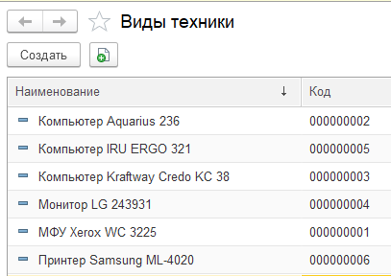

Рисунок 34 - Режим справочника оборудования (список)

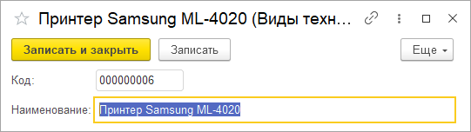

Рисунок 35 - Режим справочника оборудования (добавление)

На рисунках 36-37 приведен режим приема в ремонт оборудования.
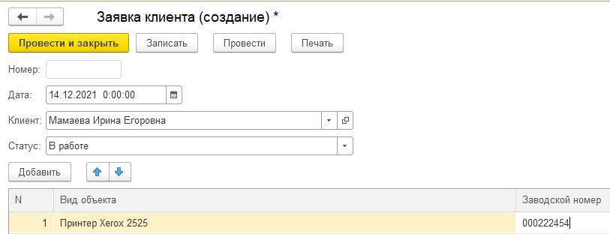

Рисунок 36 - Режим приема в ремонт оборудования (режим ввода)

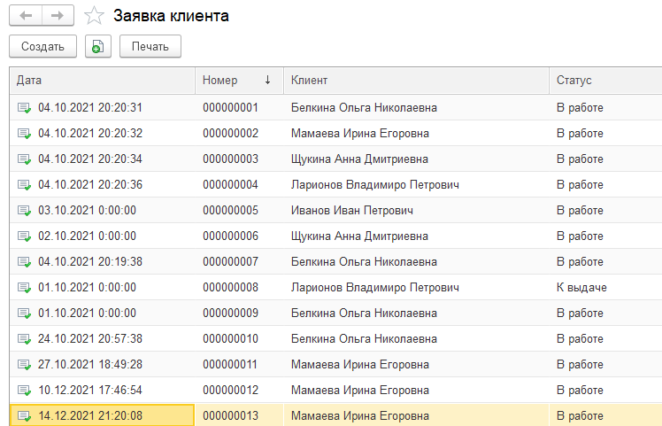
Рисунок 37 - Режим списка заявок на ремонт оборудования

На рисунках 38-39 приведен режим справочника сотрудников.
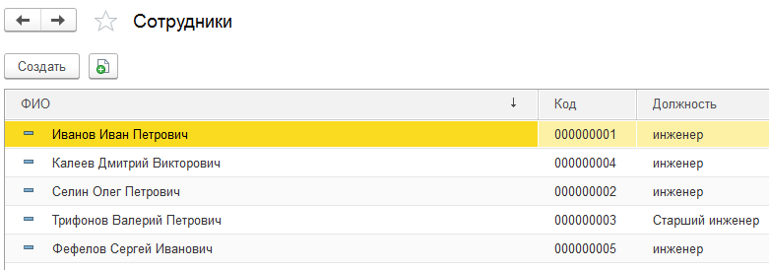
Рисунок 38 - Справочник сотрудников (список)

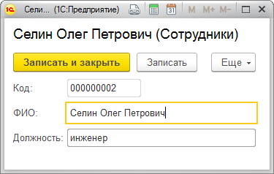
Рисунок 39 - Справочник сотрудников (добавление)

На рисунках 40-41 показан режим учета выполненных работ по заявкам.
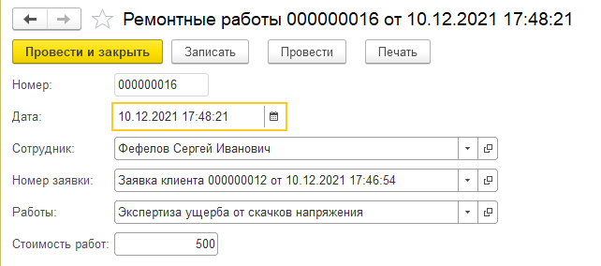
Рисунок 40 - Ввод данных о ремонтных работах
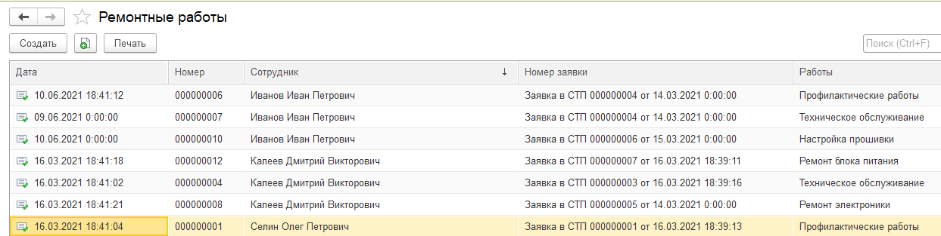
Рисунок 41 - Ремонтные работы (список)

На рисунке 42 приведен отчет «Список оборудования в ремонте».

Отбор: | Статус Равно "В работе"

Заводской номер | Клиент | Оборудование | Статус
SD32025501 | Белкина Ольга Николаевна | Счетчик СЕО-101 | В работе
0002560S | Мамаева Ирина Егоровна | Счетчик СМЭК | В работе
98745001A | Мамаева Ирина Егоровна | Трансформатор ТТП-60 | В работе
 | Щукина Анна Дмитриевна | Трансформатор ТТП-60 | В работе
ОО657кра00 | Иванов Иван Петрович | Предохранитель Актив Хант | В работе
С235СМ77 | Щукина Анна Дмитриевна | Счетчик СЕО-101 | В работе
ФФ02585100 | Ларионов Владимиро Петрович | Предохранитель Airline | В работе
SZ03205600174 | Белкина Ольга Николаевна | Предохранитель Актив Хант | В работе
AS589223000 | Белкина Ольга Николаевна | Система проводов | В работе
46757858 | Белкина Ольга Николаевна | Трансформатор ТМ-1000 | В работе
ООО256022 | Белкина Ольга Николаевна | Электросчетчик Меркурий 201 | В работе
КК002563 | Мамаева Ирина Егоровна | Электросчетчик Меркурий 201 | В работе
0002220415 | Мамаева Ирина Егоровна | Электросчетчик Меркурий 201 | В работе
000222454 | Мамаева Ирина Егоровна | Принтер Xerox 2525 | В работе

Рисунок 42 - Отчет «Список оборудования в ремонте»

На рисунке 43 приведен отчет «Список оборудования к выдаче».
Отбор: | Статус Равно "К выдаче"

Заводской номер | Клиент | Оборудование | Статус
ООА55521201 | Ларионов Владимиро Петрович | Счетчик СЕО-101 | К выдаче

Рисунок 43 - Отчет «Список оборудования к выдаче»

На рисунке 44 приведен отчет «Стоимость работ по сотрудникам»
Параметры: | Дата1: 01.10.2021
 | Дата2: 31.12.2021

Стоимость работ | 26 150

Сотрудник | Замена трансформаторов | Монтаж электропроводки | Настройка обмена данными с счетчиками | Проверка напряжения | Профилактические работы | Ремонт блоков питания | Ремонт оборудования | Установка электросчетчиков | Экспертиза ущерба от скачков напряжения | Итого
Сотрудник | Стоимость работ | Стоимость работ | Стоимость работ | Стоимость работ | Стоимость работ | Стоимость работ | Стоимость работ | Стоимость работ | Стоимость работ | Стоимость работ
Иванов Иван Петрович |  |  |  |  | 1 400 | 300 | 2 200 | 2 300 |  | 6 200
Калеев Дмитрий Викторович |  |  |  |  |  | 900 | 1 900 |  | 1 400 | 4 200
Селин Олег Петрович |  |  | 1 600 |  | 800 |  |  |  |  | 2 400
Трифонов Валерий Петрович | 1 300 | 900 | 650 | 100 |  |  |  |  |  | 2 950
Фефелов Сергей Иванович | 600 |  | 7 500 |  | 1 800 |  |  |  | 500 | 10 400
Итого | 1 900 | 900 | 9 750 | 100 | 4 000 | 1 200 | 4 100 | 2 300 | 1 900 | 26 150

Итого
Стоимость работ | 26 150

Рисунок 44 - Отчет «Стоимость работ по сотрудникам»
На рисунке 45 приведен отчет «Стоимость работ по заявкам»
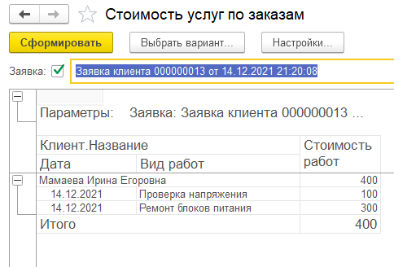
Рисунок 45 - Отчет «Стоимость работ по заявкам»

Для установки системы необходимо провести установку среды «1С: Предприятие». Далее провести запуск системы, выбрать режим добавления информационной базы.
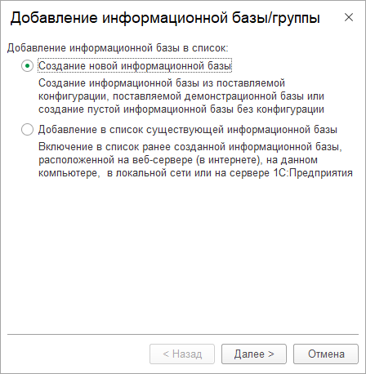
Рисунок 46 – Добавление информационной базы

Далее в режиме мастера добавления конфигурации провести создание пустой базы данных.
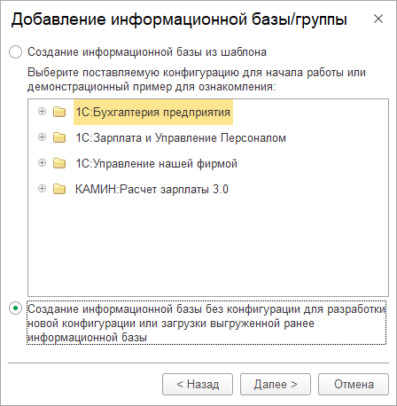
Рисунок 47 – Добавление информационной базы
На данном этапе указать наименование базы.
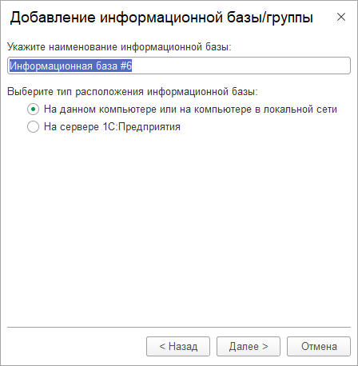
Рисунок 48 – Добавление информационной базы

Далее войти в созданную систему в режиме конфигуратора, нажать «Открыть конфигурацию». Далее выбрать «Администрирование – Загрузить информационную базу».
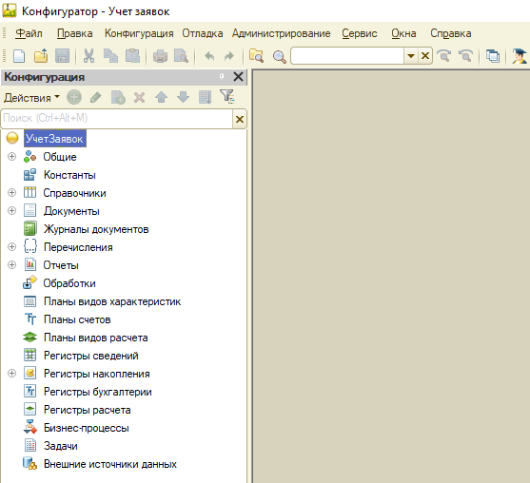
Рисунок 49 – Система в режиме конфигуратора

Далее приведем краткой обзор процесса создания конфигурации в системе «1С: Предприятие» для автоматизации поставленных задач.
На рисунке 50 приведена настройка работы со справочной подсистемой.
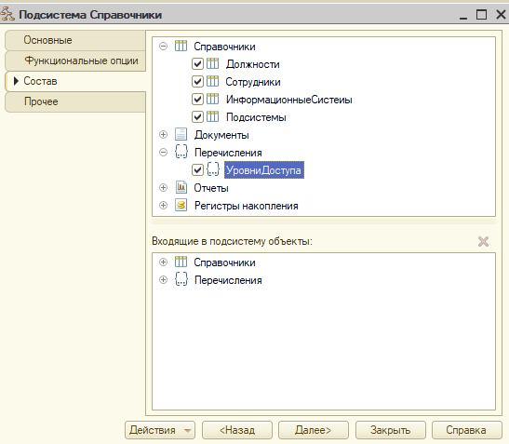
Рисунок 50 – Настройка работы со справочной подсистемой

На рисунке 51 приведен режим настройки перечисления «Статусы исполнения заявок». На рисунке 52 приведен режим настройки справочника видов оборудования. На рисунке 53 приведен режим настройки документа «Заявка клиента на выполнение работ». На рисунке 54 приведена настройка макета печатной формы данного документа.
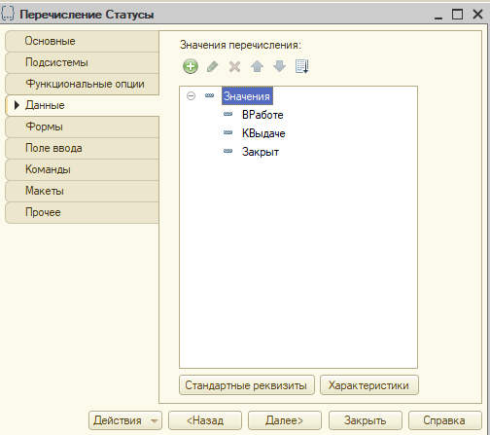
Рисунок 51 – Структура перечисления «Статусы исполнения заявок»
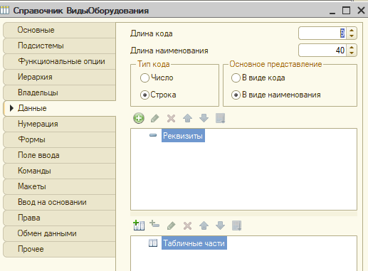
Рисунок 52 – Настройка справочника видов оборудования
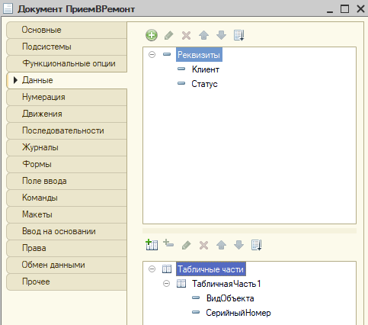
Рисунок 53 – Настройка документа «Заявка клиента»
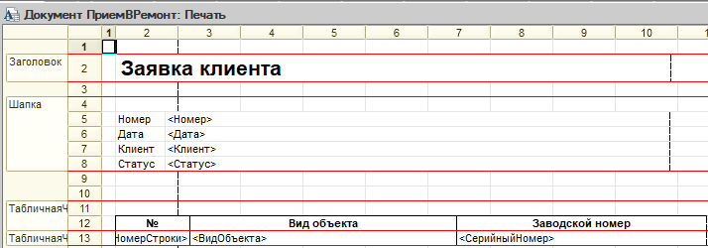
Рисунок 54 – Настройка макета печатной формы документа «Заявка клиента»

На рис.55 приведена настройка отчета по списку работ по сотрудникам.
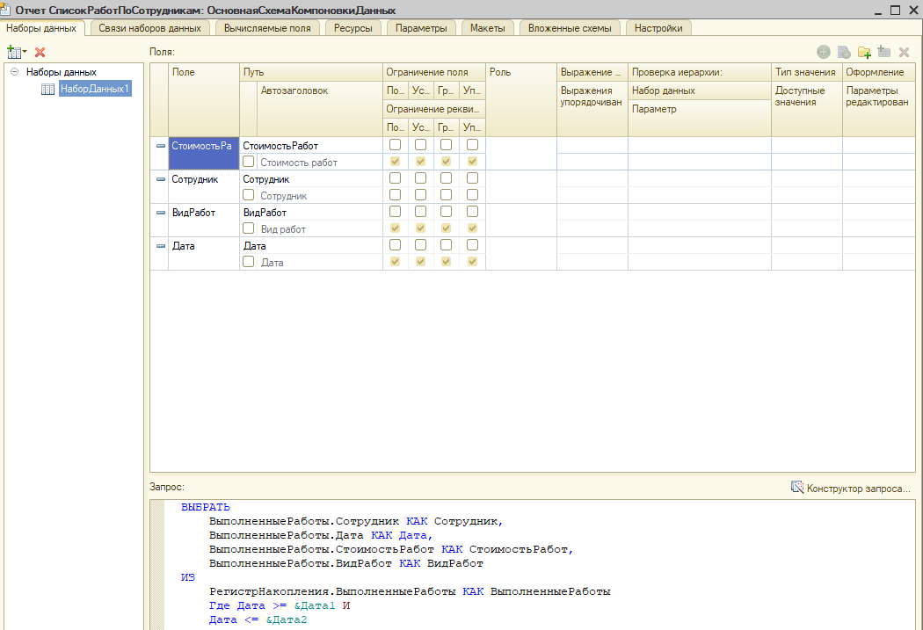
Рисунок 55 – Настройка отчета по списку работ по сотрудникам

На рис.56 приведена обработка проведения документа «Заявка на доступ».
На рис.57 приведен режим настройки ролей пользователей. На рис.58 – настройка учётной записи.
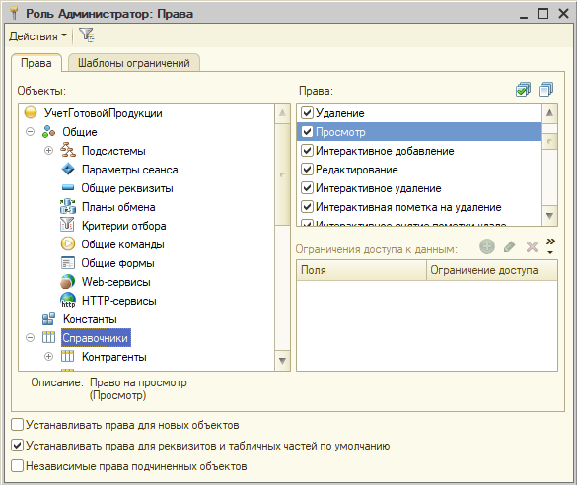
Рисунок 56 – Настройка прав администратора
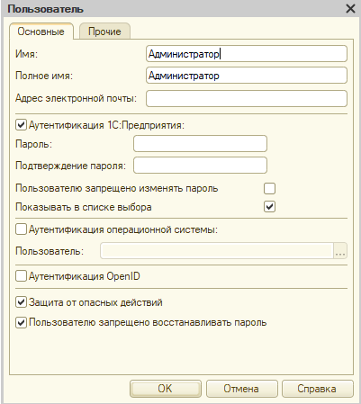
Рисунок 57 – Настройка учётной записи

Тестирование программного обеспечения проводится на уровнях выполняемых функций, системной архитектуры, а также при выпуске новых версий.
При проведении функционального тестирования выполняются работы:
- проверка функций, реализованных в системе, на предмет соответствия техническому заданию;
- проверка разграничения доступа по ролям пользователей, функционирование систем безопасности;
- проверка функционирования системы в инфраструктуре компании-заказчика на предмет обнаружения проблем совместимости.
При проведении нефункционального тестирования проводится анализ качества реализованного интерфейса, проводится расчет машинного времени на выполнение технологических операций. Тестируются нагрузки системы в различных операционных системах, производительность при различных нагрузках.
При проведении тестирований после изменения версий ПО проверяется не только работа измененных режимов, но и также выборочно анализируется работа системы в различных режимах.
Проверка работы информационных систем проводится посредством проведения тестирования следующих типов [7]:
- дымового тестирования (в рамках которого проверяется функциональность по основным направлениям использования ПО, на основании которой делается вывод о возможности использования ПО на рабочих местах пользователей);
- регрессивного тестирования (в рамках которого наряду с функционалом системы проверяется ее поведение в различных операционных системах, взаимодействие с различными форматами серверов баз данных и приложений);
- тестирования сборки, при котором анализируется поведение программы только по функциям, которые были подвергнуты корректировке;
- санитарного тестирования, в рамках которого в ручном режиме тестируется работоспособность системы на соответствие функционалу, заявленному в спецификации.
Проведение тестирования программного обеспечения осуществляется на различных уровнях в рамках поставленных задач. Тестирование может проводиться на каждом из этапов реализации системы, что позволяет обнаруживать ошибки на ранних стадиях и сократить время работ по созданию системы. В качестве объектов тестирования могут выступать как система в целом, так и отдельные ее модули. В зависимости от типа выбранного объекта тестирования определяются различные подходы к его проведению.
В таблице 27 приведено описание уровней тестирования
Таблица 28
Описание уровней тестирования
Уровень тестирования | Объект тестирования | Назначение тестирования
Модульный (компонентный) | Разработанные модули | Проверка реализации функций модуля
Интеграционный | Приложение (программный продукт) | Проверка взаимосвязи модулей на компонентном и системной уровнях
Системный | Приложение (программный продукт) | Проверка функционирования в системной среде

Проведение функционального тестирование предполагает использование следующих методов [9]:
- эквивалентного разбиения;
- анализа пограничных значений;
- работы с причинно-следственными связями;
- предположения об ошибке.
В таблице 26 приведено описание методов тестирования.
Таблица 29
Описание методов тестирования
Метод тестирования | Описание метода
Метод эквивалентного разбиения | Разбиение функционала ПО на группы, детальный анализ работы приложения (при обнаружении ошибки делается вывод о наличии ошибки в сходных функциях)
Анализ пограничных значений | Анализ работы системы при вводе значений, близких к максимуму и минимуму по допустимым интервалам, также анализируется поведение при достижении предельной нагрузки
Анализ причинно-следственных связей | Анализируется поведение системы, устанавливаются причины ошибок по поведению системы в различных состояниях
Предположение об ошибке | Поиск ошибки на основании интуитивного предположения об их наличии, анализ поведения системы в областях, где возникновение ошибок наиболее вероятно

В рамках данной работы для проектирования системы учета заявок на выполнение работ с коммуникационным оборудованием проведено определение выбора стратегии тестирования, включающей:
- Функциональное тестирование в части проверки реализации задач, определенных в рамках деятельности службы маркетингового отдела;
- Уровень тестирования: компонентный (модульный), так как предполагается проверка функционала приложения в разбиении на модули: учет объектов ИТ-инфраструктуры, учета поступающих заявок и их отработки, формирования отчетности. Проведение системного тестирования не представляется возможным, так как отсутствуют возможности развертывания системы на различных платформах с различным аппаратным обеспечением;
- Метод тестирования: эквивалентное разбиение, в рамках которого каждая из функций разбивается на группы, в которых проводится поиск ошибок функционирования.
Созданный программный продукт обеспечивает возможности работы со справочной, оперативной информацией и формирование отчетности в соответствии с поставленными задачами.
В рамках тестирования разработанного ПО методом черного ящика была проверена корректность работы системы.
1.Позитивный тест-кейс
Таблица 30
Позитивный тест-кейс
№ | Функционал | Вид теста | Предусловие | Постусловие | Ожидаемый результат
1 | Учет пользователей | Проверка данных о пользователях | Поступили данные о пользователе | Сформирован отчет по доступу | Сформирована печатная форма отчета

- Простой тест-кейс (таблица 28)
Таблица 31
Простой тест
Действие | Ожидаемый результат
Запуск формы ввода заявки | - Открытие формы ввода заявки;  - Отсутствие заполненных ячеек;  - Кнопка «Запись» неактивна
Заполняем поля:  - Выбор пользователя;  - База данных;  - Роль.  Нажимаем «Подбор» | - Поля заполнены  - Кнопка «Запись» активна  Подобрана информация из заявки
Нажимаем кнопку «Запись» | Записаны данные о заявке на доступ

4.Сложный тест (таблица 29)
Таблица 32
Сложный тест
Действие | Ожидаемый результат
Запуск формирования отчета по доступу пользователей | - Форма открыта;  - Все поля по умолчанию пусты;  - Кнопка «Запись» неактивна
Ввод реквизитов:  - вид заявки | - Поля заполнены  - Кнопка «Печать» активна
Нажимаем кнопку «Печать» | - На экран выведена форма, работы по которым еще не завершены

Таким образом, успешно проведено тестирование основных режимов разработанной системы, ошибок не выявлено.
Выводы по разделу
В практической части работы проведено построение структуры данных информационной системы учета заявок на выполнение работ с коммуникационным оборудованием. Определен перечень сущностей информационной системы, установлены межтабличные связи. Проведено построение логической, физической моделей. Далее проведено моделирование в UML, определены требования к архитектуре системы. Далее проведено обоснование выбора средства разработки, описан прототип созданного программного обеспечения, в котором реализованы возможности работы со справочной, оперативной и отчетной информацией, проведено тестирование разработанной системы, в котором проведен анализ соответствия реализованного функционала поставленным задачам. в ходе проведенного тестирования ошибок не выявлено.
Таким образом, все поставленные задачи автоматизации выполнены.

III Обоснование экономической эффективности проекта

3.1 Выбор и обоснование методики расчёта экономической эффективности

В рамках проведения оценки экономического эффекта внедрения системы предполагается проведение сопоставления затрат, связанных с вложениями в создание системы автоматизации учета заявок на доступ к серверу баз данных (трудовых, материальных, затрат на приобретение оборудования и лицензий на ПО).
Для проведения анализа экономической эффективности внедрения разработанной системы определим перечень процессов, которые автоматизированы посредством внедрения информационной системы управления взаимоотношениями с клиентами. В качестве методики оценки экономического эффекта выбрана методика сравнения внедряемой технологии с используемой в настоящее время. В соответствии с данной методикой производится расчет сокращения трудозатрат на выполнение технологических операций ($∆T$) с учетом периодичности их выполнения в течение года.
$∆T=T_{0}-T$ (1)
$T_{0}$ – общий объем временных затрат на выполнение операций по учету взаимоотношений с клиентами в годовом выражении до внедрения информационной системы;
Т - общий объем временных затрат на выполнение операций по учету взаимоотношений с клиентами в годовом выражении при внедрении информационной системы
В денежном выражении величина экономического эффекта ($∆С$) вычисляется по формуле:
$$∆С=\left(T_{0}-T\right)*С_{0}$$
С₀ – величина оплаты труда специалистов, задействованных в выполнении автоматизируемых технологических операций.
Полученное значение экономического эффекта в денежном выражении сравнивается с величиной вложений в создание проекта, включающих оплату труда специалистов, участвующих в проекте создания системы управления взаимоотношениями с клиентами. Также учитывается стоимость машинного времени, накладных расходов, оплата электроэнергии. Кроме того, в случае необходимости постоянных вложений, связанных с эксплуатацией системы (например, введения дополнительной ставки администратора базы данных), их сумма вычитается из величины постоянного экономического эффекта:
$∆С^{'}=\left(T_{0}-T\right)*С_{0}-Z$
(Z – величина постоянных затрат, связанных с введением системы в эксплуатацию)
Далее проводится сопоставление величины полученного эффекта и итогового значения суммы затрат в реализацию системы, рассчитываются параметров денежного потока с учётом дисконтирования.

3.2 Расчёт показателей экономической эффективности проекта

В рамках оценки стоимости реализации проекта определены следующие категории затрат:
- оплата труда сотрудников, которые участвуют в реализации проекта;
- расходы на запасные части и комплектующие;
- расходы на оплату электроэнергии.
В таблице 32 приведен расчет сумм оплаты труда специалистов, привлеченных к реализации системы.
Таблица 33
Расчет сумм оплаты труда специалистов, привлеченных к реализации системы
Должность | Величина оплаты труда специалиста за 1 час., руб. | Величина трудозатрат | Величина заработной платы, руб.
Программист | 400 | 205 | 81000
Администратор БД | 350 | 80 | 28000
Руководитель отдела | 230 | 80 | 18400
Экономист | 200 | 5 | 1000
Итого |  |  | 128400

Величина вложений, связанных с оплатой труда специалистов, составили 218,4 тыс. руб. С учетом отчислений страховых взносов, тариф которых составляет 30,2%, величина затрат принимает значение:
$Z=128.4*1.302=167.2$ руб.

Расчет затрат, связанных с использование компьютерного оборудование, производится через расчёт доли времени разработки системы относительно срока амортизации, составляющего для данной категории оборудования 5 лет.
$$S_{A}=\frac{1.5}{60}*80000=2000руб.$$
Затраты, связанные с оплатой тарифа электроэнергии, составляющего в 6 руб./кВт*ч с учетом 180 часов машинного времени, 0,7 кВт полезной мощности используемого оборудования, составят: $S_{E}=6*180*0.7=756 руб.$
В рамках реализации системы в качестве накладных расходов использованы материалы, необходимые для печати сопроводительной документации, технических заданий, заявок на настройку ролей пользователей, подсистем. Для хранения эталонных копий программного обеспечения предполагается использование flash-накопителей. Также приобретается тонер-картридж для принтера и канцелярские принадлежности.
В таблице 41 приведен расчет затрат на приобретение материалов.
Таблица 34
Расчет сумм накладных расходов
Статья расходов | Цена ед. | Количество | Итого
Расходные материалы | 500 | 2 | 1000
Бумага для распечатки документации по проекту | 250 | 2 | 500
Носители информации для записи программных файлов и документации (DVD) | 50 | 10 | 500
Тонер-картридж для принтера | 3000 | 1 | 3000
Итого |  |  | 5000

Общая сумма расходов на реализацию системы составит:
S = 167176 + 2000 + 756 + 5000 = 174932 руб.
Далее проведена оценка сокращения временных затрат в денежном выражении, достигаемого за счет внедрения системы в эксплуатацию (таблица 34).
Таблица 35
Оценку годового сокращения трудозатрат в денежном выражении
Операция | Количество операций в год | Время выполнения без автоматизации, мин. | Время выполнения при внедрении ИС, мин. | Сокращение времени выполнения на 1 операцию, мин. | Общее  сокращение времени выполнения, мин. | Величина экономии в денежном выражении, руб. (с учетом часовой ставки в 300 руб.)
Прием заявок на выполнение работ с оборудованием | 2000 | 10 | 2 | 8 | 16000 | 80000
Учет оборудования | 300 | 15 | 1 | 14 | 4200 | 21000
Учет сотрудников | 5000 | 4 | 1 | 3 | 15000 | 75000
Учет работ по заявкам | 5000 | 3 | 1 | 2 | 10000 | 50000
Печать списка заявок | 50 | 20 | 1 | 19 | 380 | 1900
Печать списка работ | 1000 | 10 | 1 | 9 | 9000 | 45000
Сводная отчетность | 60 | 10 | 1 | 9 | 450 | 2250
Итого |  |  |  |  |  | 275150

На рисунке 59 приведена диаграмма сокращения временных затрат на выполнение технологических операций, на рис.60 – диаграмма сокращения стоимостных затрат.

Рисунок 58 - Диаграмма сокращения временных затрат на выполнение технологических операций

Рисунок 59 - Диаграмма сокращения стоимостных затрат на выполнение технологических операций

Таким образом, оценка полученного эффекта составляет 275150 руб.
Срок окупаемости проекта составит:
$$T_{OK}=\frac{174932}{275150}*12=7.6 мес.$$
Выводы по разделу
Окупаемость проекта связана с возможностями сокращения времени выполнения операций, связанных с учетом заявок на выполнение работ с коммуникационным оборудованием, учетом отработки заявок, возможностями обработки информации в рамках полученных данных. Срок окупаемости проекта оценивается в 7,6 мес., что является приемлемым результатом в условиях исследуемой компании.

ЗАКЛЮЧЕНИЕ

В рамках данной работы успешно выполнена поставленная цель дипломного проекта: разработан проект внедрения информационной системы управления заявками на выполнение работ с коммуникационным оборудованием с учетом возможностей ИТ–инфраструктуры для сети магазинов ООО «Альфа-Телеком».
В теоретической части работы проведен анализ требований к работе систем автоматизации учета заявок на выполнение работ. Далее проведён анализ предметной области – построена модель бизнес–процессов технологии работы управления заявками клиентов ООО «Альфа-Телеком» на выполнение работ с коммуникационным оборудованием, определены задачи автоматизации. Также проведен анализ существующих решений в контексте их использования в рамках автоматизации исследуемой технологии ООО «Альфа-Телеком». В рамках анализа функционала существующих решений было показано, что существующие системы автоматизации учета заявок на выполнение работ с коммуникационным оборудованием не в полной мере соответствуют технологии работы специалистов компании «Альфа-Телеком». В качестве способа приобретения программного решения для автоматизации поставленных задач выбрана разработкам системы силами специалистов компании.
В практической части работы проведено создание информационной системы: определен перечень сущностей, установлены связи между ними, спроектирована структура базы данных для технологии управления лояльностью клиентов. В качестве модели жизненного цикла выбрана спиральная модель, в качестве стратегии внедрения – опытная эксплуатация. Программная реализация системы проведена в среде «1С: Предприятие 8.3». Функционал системы включает возможности ввода данных по анкетированию клиентов, начисления баллов по дисконтным картам, формирования сводной отчётности. Тестирование разработанной системы показало соответствие реализованного функционала поставленным задачам.
Факторы экономического эффекта от внедрения системы связаны с возможностями получения возможностей анализа отработки заявок, сокращением временных затрат на выполнение технологических операций, связанных с учетом данных о пользователях, возможностей ведения документации в области защиты информации. Также увеличение скорости отработки заявок позволит минимизировать простои, вызванные перебоями в работе коммуникационного оборудования.

СПИСОК ИСПОЛЬЗОВАННЫХ ИСТОЧНИКОВ

- ГОСТ 34.601-90 Информационная технология. Комплекс стандартов на автоматизированные системы. Автоматизированные системы. Стадии создания.
- Федеральный закон «Об информации, информационных технологиях и о защите информации» N 149-ФЗ
- XenServer, Справочник администратора, Практические рецепты успешного развертывания [Текст] / Маккей Т., Бенедикт Дж.К., Халяпин С.Н. // Мовчан Д.А. - Москва: ДМК Пресс, 2017 - 286 с.
- Аврунев О. Е., Стасышин В. М. Бизнес-информатика. [Текст] учебное пособие: / О. Е. Аврунев, В. М. Стасышин. - Новосибирск: Изд-во НГТУ, 2018. – 121с.
- Ахметов И. В., Карабельская И. В., Губайдуллин И. М., Сафин Р. Р. Управление ИТ-сервисами. [Текст] учебное пособие. - Уфа: Уфимский государственный университет экономики и сервиса, 2015. - 67 с.
- Бабиева Н. А., Раскин Л. И. Автоматизация ИТ-сервисов на предприятиях. [Текст] : учебно-методическое пособие / Н. А. Бабиева, Л. И. Раскин. – М.: Инфра-М, 2018. – 208 с.
- Баранников Н. И., Яскевич О. Г. Использование ITIL для управления службой технической поддержки [Текст] : учебник / Н. И. Баранников, О. Г. Яскевич. - Воронеж: Воронежский государственный технический университет, 2014. - 237 с.
- Баранчиков А. И. Управление ИТ-инфраструктурой организаций [Текст] : учебник / А. И. Баранчиков. - Рязань: РГУ, 2019. - 219 с.
- Беляева Т. М. Информационные технологии в юридической деятельности[Текст] : учебник /Беляева Т. М., Кудинов А. Т., Пальянова Н.В. - Москва: Проспект, 2018. - 349 с.
- Беляева Т. М., Кудинов А. Т., Пальянова Н. В. Информационные технологии в юридической деятельности [Текст] : учебник /Беляева Т. М., Кудинов А. Т., Пальянова Н.В. - Москва: Проспект, 2018. - 349 с.
- Бурый А. С. Организация службы технической поддержки [Текст] : учебник / А.С. Бурый. - Москва: Горячая линия - Телеком, 2016. - 128 с.
- Васильков, А.В. Информационные системы и их безопасность [Текст] : Учебное пособие / А.В. Васильков, А.А. Васильков, И.А. Васильков. - М.: Форум, 2018. - 528 c.
- Гагарин А. Г., Костикова А. В. Проектирование информационных систем : учебное пособие. - Волгоград: ВолГТУ, 2015. – 57 с.
- Гантц И. С. Разработка конфигураций в среде "1С: Предприятие»: учебно-методическое пособие / И. С. Гантц. - Москва : МИРЭА - Российский технологический университет, 2020. - 63 с.
- Головкова А. С. Информационные системы управления взаимоотношениями с клиентами [Текст] : учебное пособие / А. С. Головкова. - Белгород: Изд-во Белгородского университета кооперации, экономики и права, 2015. - 96 с.
- Гордиков В. В. Как руководить call-центром[Текст] : учебник / Виктор Гордиков. - Москва: Омега-Л, 2015. - 76 с.
- Даева С. Г. Основы разработки корпоративных информационных систем на платформе 1С: Предприятие 8.3: учебно-методическое пособие / Даева С. Г. - Москва : РТУ МИРЭА, 2020. – 562с.
- Данелян Т. Я. Информационные технологии в юридической деятельности [Текст] учебно-методический комплекс / Т. Я. Данелян. - Москва: МЭСИ, 2016. - 283 с.
- Данелян Т. Я. Организация эксплуатации ИТ-инфраструктуры [Текст] : учебно-методический комплекс / Т. Я. Данелян. - Москва: МЭСИ, 2016. - 283 с.
- Зимин, В.В. Управление жизненным циклом ИТ-сервисов в системах информатики и автоматизации (лучшие практики ITIL) [Текст] : учебное пособие / В. В. Зимин. - Кемерово: Кузбассвузиздат, 2018. – 499 с.
- Иванов Д. Б. Разработка системы управления функционированием службы технической поддержки Интернет-провайдера на базе библиотеки [Текст] : учебник / Иванов Д.Б. - Воронеж, 2008. – ВГУ, 2018. - 120 с.
- Инюшкина О. Г. Проектирование информационных систем: (на примере методов структурного системного анализа) [Текст]: учебное пособие: Форт-Диалог Исеть, 2014. - 240 с.
- Казанцев С.Я. Информационные технологии в юридической деятельности: учебное пособие / С. Я. Казанцев. - Москва: ЮНИТИ-Дана, 2020. - 351 с.
- Карпузова В. И., Чернышева К. В., Карпузова Н. В. Информационные системы и технологии в экономике. Конфигуратор "1C: Предприятие 8.3" : учебное пособие / В. И. Карпузова, К. В. Чернышева, Н. В. Карпузова. - Москва : Изд-во РГАУ-МСХА, 2016. - 104 с.
- Крупенина Н. В., Тындыкарь Л. Н. Базовые информационные процессы и технологии на транспорте. Основы конфигурирования в среде "1С: Предприятие" : учебное пособие : / Н. В. Крупенина, Л. Н. Тындыкарь. - Санкт-Петербург : Изд-во ГУМРФ имени адмирала С. О. Макарова, 2020. – 138с.
- Литвинов В. А. Информационные технологии в юридической деятельности: учебное пособие / В.А. Литвинов. - Санкт-Петербург: Питер, 2016. - 320 с.
- Мошков М. Е. Введение в системное администрирование Unix [Электронный ресурс] / Мошков М. Е. - Санкт-Петербург: Питер, 2016. - 208 с
- Никитин А. В. Информационные технологии в юридической деятельности: [Текст] : учебное пособие / А. В. Никитин. - Санкт-Петербург: Изд-во Санкт-Петербургского государственного экономического университета, 2017. - 156 с.
- Помазанов В. В., Лунина Е. С. Информационные технологии в юридической деятельности [Текст]: учебное пособие / В. В. Помазанов, Е. С. Лунина. - Краснодар: КубГАУ, 2017. - 178 с.
- Серго А. Г. Информационные технологии в юридической деятельности: [Текст]: учебное пособие / А. Г. Серго. - Москва: ФГБОУ ВО РГАИС, 2017. - 158 с.
- Катеринина С. Ю. Корпоративные информационные системы. Работа на платформе "1С: Предприятие 8.3": учебное пособие / С.Ю. Катеринина. - Волгоград : ВолгГТУ, 2018. – 145 с.
- Филимонова Е. В. Разработка и реализация конфигураций в системе 1С: Предприятие: учебник / Е. В. Филимонова. - Москва : Университет Синергия, 2020. – 206 с.
- Широкова Е. В. Разработка простых отчетов в "1C: Предприятие 8.3" с использованием системы компоновки данных: учебное пособие / Е. В. Широкова. - Калуга : Манускрипт, 2017. - 83 с.
- Кетько Н. В., Копылов А. В., Скитер Н. Н. Программирование задач оперативного учета в системе "1C: Предприятие" : учебное пособие / Н.В. Кетько, А.В. Копылов, Н.Н. Скитер. - Волгоград : ВолгГТУ, 2019. – 81 с.
- Лаврищева Е. М. Программная инженерия и технологии программирования сложных систем: учебник для вузов / Е. М. Лаврищева. 2-е изд., исп. и доп. - Москва: Издательство Юрайт, 2018. — 432 с.
- Левенец А. В. Информационные процессы и системы. Основы теории : учебное пособие / А. В. Левенец. - Хабаровск: Изд-во ТОГУ, 2018. - 127 с.
- Мелихова Н. В. Информационные технологии управления: учебное пособие. - Челябинск: Издательство Челябинского государственного университета, 2017. - 214 с.
- Микляев И. А. Универсальные объектно-ориентированные базы данных на реляционной платформе. – Архангельск: ИД САФУ, 2017. – 223с.
- Разумников С.В. Модели, алгоритмы и программное обеспечение поддержки принятия стратегических решений к переходу на облачные технологии: монография/ Разумников С.В. – Томск: Изд-во Томского политехнического университета, 2020. – 176 с.
- Катаев М.Ю. Оценка уровня бизнес-процессов жизненного цикла информационной системы /Катаев М.Ю., Хотенюк С.Ю.// Информационные технологии в проектировании и производстве. – 2020. – 4(180). – 15-19 с.

Выпускная квалификационная работа выполнена мной совершенно самостоятельно. Все использованные в работе материалы и концепции из опубликованной научной литературы и других источников имеют ссылки на них.
«_____» ___________________ 202__ г.
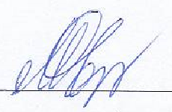
________________________/__________________________
(подпись) (Ф.И.О.)

